PERAN PENYIDIK TERHADAP PENANGGULANGAN TINDAK PIDANA PENGANIAYAAN DI POLRES MINAHASA

Oleh:
MAXMILLIAN SANDALA
NIM: H.11.17.189

Skripsi
Untuk Memenuhi Persyaratan
Mencapai Gelar Sarjana Hukum



PROGRAM STRATA SATU (S-1)
FAKULTAS HUKUM
UNIVERSITAS ICHSAN GORONTALO
2021

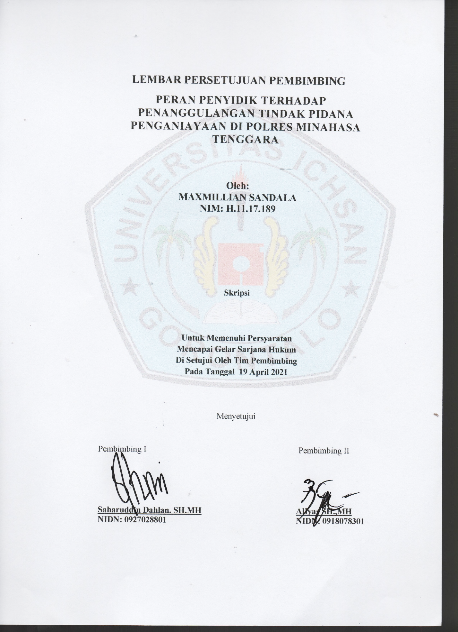

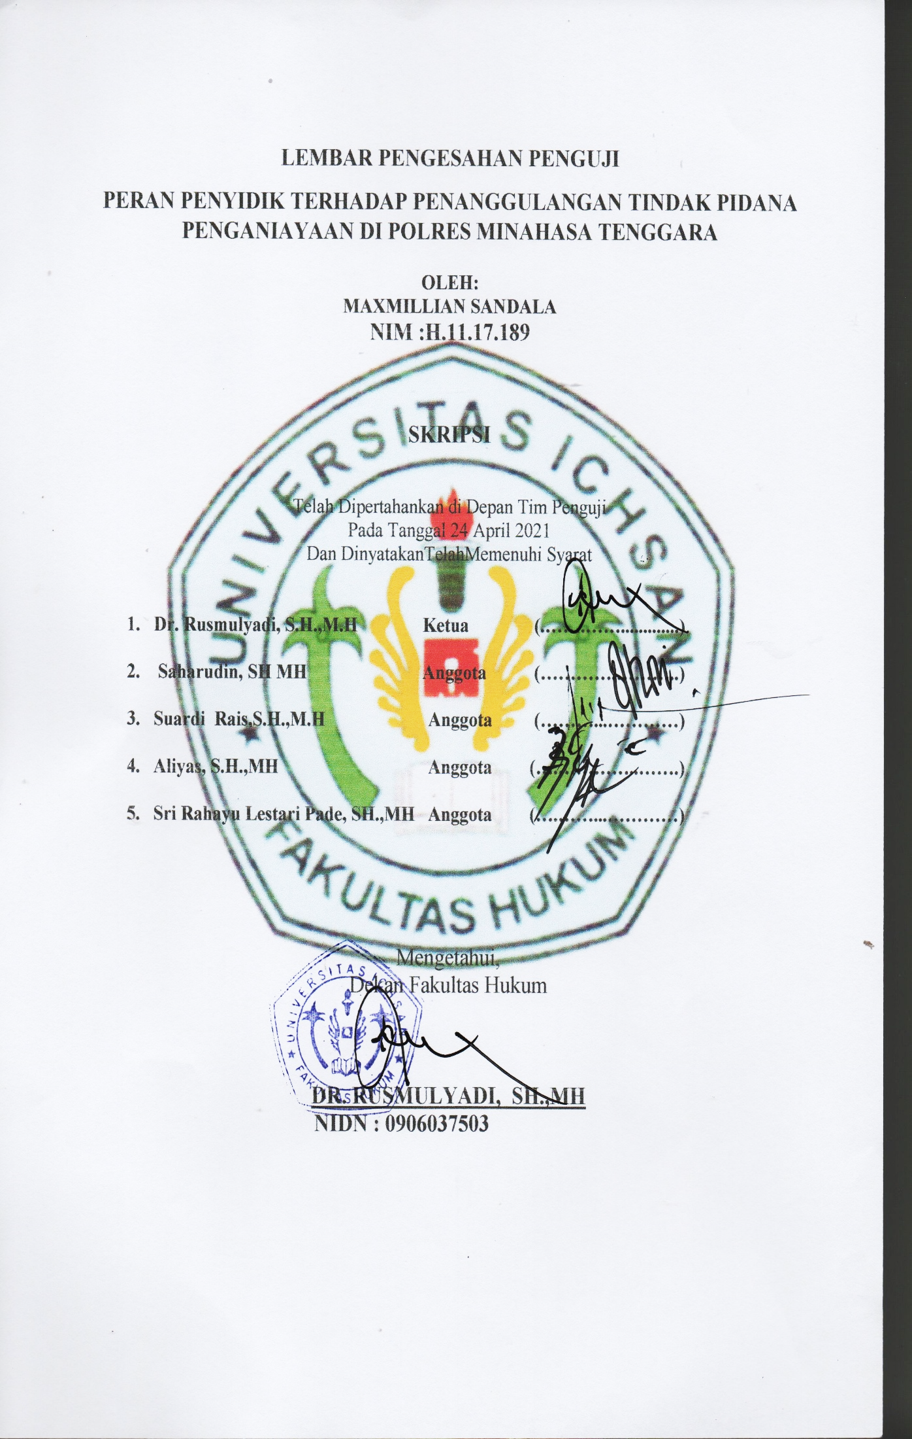

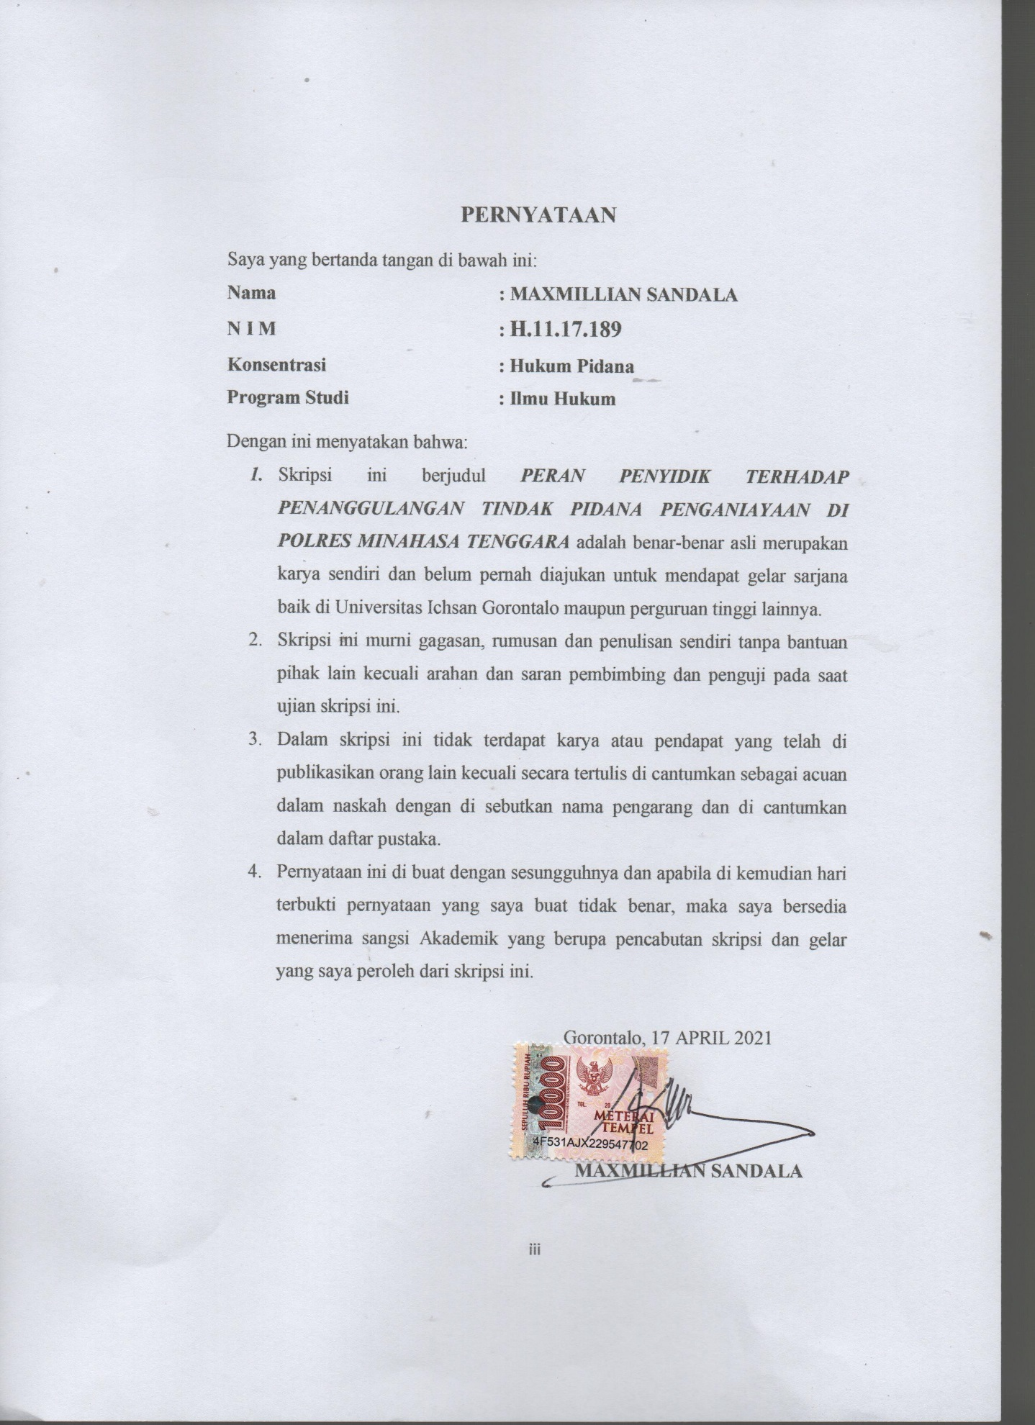

KATA PENGANTAR

Puji syukur kepada Allah SWT, yang telah memberikan nikmat kesehatan dan keafiatan kepada penulis, sehingga penulis dapat merampungkan penulisan skripsi ini dalam rangka memenuhi salah satu syarat ujian, guna untuk memperoleh gelar Sarjana Strata Satu pada Fakultas Hukum Universitas Ichsan Gorontalo.
Penulisan ini bertujuan untuk memberikan gambaran dan penjelasan yang menyeluruh dan mendalam mengenai PERAN PENYIDIK TERHADAP PENANGGULANGAN TINDAK PIDANA PENGANIAYAAN DI POLRES MINAHASA TENGGARA Ucapan terima kasih penulis sampaikan kepada:
- Kedua Orang Tua Penulis,Yaitu Ayahanda ......... Dan Ibunda ..............Yang Selama Ini Telah Mendidik Dan Membesarkan Penulis Dengan Cinta Dan Kasih Sayangnya
- Bapak Muhammad Ichsan gaffar S.Ak.M.Ak selaku Ketua Yayasan Pengembangan Ilmu Pengetahuan Dan Teknologi Ichsan Gorontalo;
- Bapak. Dr. Abd. Gaffar La Tjokke, M.Si sebagai Rektor Universitas Ichsan Gorontalo
- Bapak Amiruddin.S.Kom.M.Kom sebagai Wakil Rektor I Universitas Ichsan Gorontalo
- Bapak Reyther Biki, SE., M.Si sebagai Wakil Rektor II Universitas Ichsan Gorontalo
- Bapak Reza Megiansyah, S.os. M.Kom. sebagai Wakil Rektor III Universitas Ichsan Gorontalo

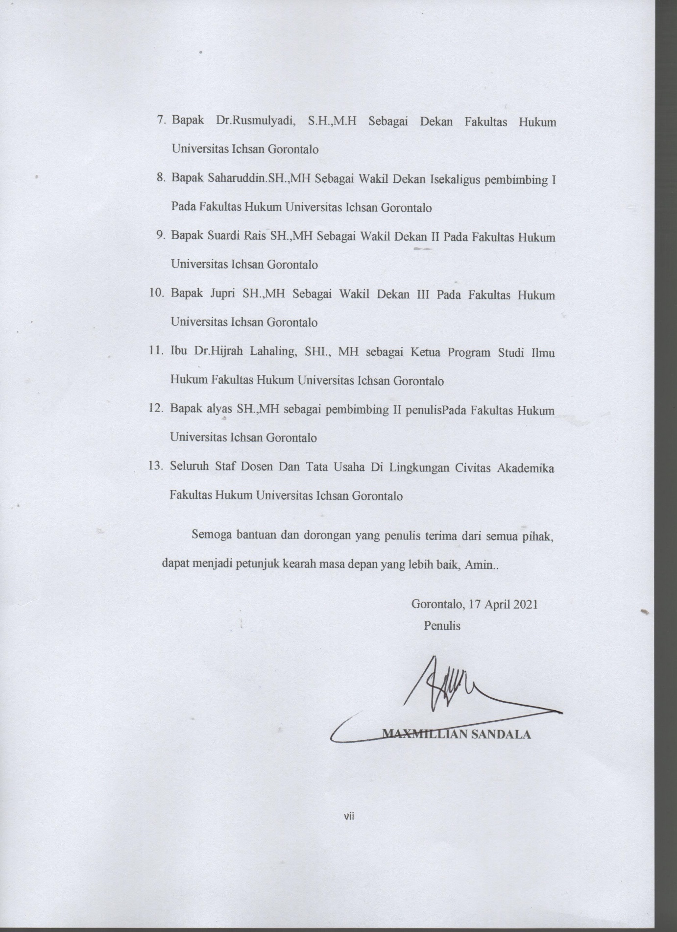

ABSTRAK
MAXMILLIAN SANDALA NIM: H.11.17.189 PERAN PENYIDIK TERHADAP PENANGGULANGAN TINDAK PIDANA PENGANIAYAAN DI POLRES MINAHASA TENGGARA dibimbing oleh saharudin dan alyas
Metode Penulisan yang digunakan dalam penulisan ini adalah penulisan Normatif Empiris, jenis penulisan Normatif Empiris adalah mengkaji keseluruhan data atau fakta yang ada pada lokasi penulisan serta menggali nilai-nilai yang terkandung dalam masyarakat.
Tujuan penulisan ini untuk (1). Untuk mengetahui dan menggambarkan peran Penyidik terhadap penanggulangan tindak pidana penganiayaan di POLRES Minahasa Tenggara (2).Untuk mengetahui faktor-faktor yang mempengaruhi peran Penyidik terhadap penanggulangan tindak pidana penganiayaan di POLRES Minahasa Tenggara
Hasil penulisan ini menujukkan bahwa: (1). Peran Penyidik terhadap penanggulangan tindak pidana penganiayaan di Polres Minahasa Teggara tampak dalam upaya preventif dan upaya refresif. Upaya preventif dilakukan dengan menyusun kalender keamanan dan ketertiban masyarakat (Kamtibmas) serta mengikutsertakan institusi lain, pemberdayaan masyarakat agar sadar hukum, taat hukum serta berpartisipasi dalam perpolisian melalui kegiatan perpolisian masyarakat/Polmas. Sedangkan upaya refresif adalah pihak penyidik memproses hukum kasus penganiayaan mulai dari penyelidikan, penyidikan samapi pada penyerahan kasus ini kepada pihak jaksa penuntut umum untuk dituntut ke pengadilan dan diberikan sanksi sesuai dengan perbuatannya oleh hakim. (2).Faktor-faktor yang mempengaruhi peran Penyidik terhadap penanggulangan tindak pidana penganiayaan di Polres Minahasa Teggara adalah faktor struktur hukum yaitu minimnya anggaran biaya operasional, sarana dan prasarana yang minim merupakan hambatan yang sering kali dijumpai sehingga penyidik merasa kesulitan dalam melakukan penyidikan tindak pidana penganiayaan, dan faktor kultur hukum, yaitu terdapat budaya yang berkembang dalam penanggulangan tindak pidana penganiayaan antara lain adanya budaya yang menganggap bahwa penganiayaan adalah persoalan sepele atau sekedar konflik pribadi, budaya membujuk korban agar mencabut laporannya, dan adanya budaya penerimaan kompensasi dalam bentuk uang atau barang bagi aparat kepolisian.
Berdasarkan hasil penulisan tersebut direkomendasikan: (1). Dibutuhkan kerja sama dari semua elemen masyarakat untuk membantu pihak kepolisian dalam menjalankan perannya terkait pengamanan masyarakat, yang dalam kasus ini khsusnya penanggulangan tindakan pidana penganiayaan.(2).Sebaiknya pihak kepolisian dilengkapi anggaran, sarana dan prasarananya, sehingga hambatan-hambatan bisa diminimalisir. Dengan demikian pihak kepolisian akan dengan efisien dan efektif mencegah terjadinya tindak pidana penganiayaan.
Kata kunci: Peran, Penyidik, Penanggulangan,Pidana, Penganiayaan.

ABSTRACT
MAXMILLIAN SANDALA NIM: H.11.17.189 THE ROLE OF INVESTIGATORS TO TREAT THE CRIME OF ABUSE AT THE MINAHASA POLRES supervised by Saharudin and Alyas
The writing method used in this writing is Normative Empirical writing, Normative Empirical writing type is to study all data or facts that exist at the writing location and explore the values ​​contained in society.
The purpose of this paper is to (1). To find out and describe the role of investigators in handling criminal acts of persecution at the Southeast Minahasa POLRES (2) To find out the factors that influence the role of investigators in handling criminal acts of persecution at the Southeast Minahasa POLRES
The results of this paper indicate that: (1). The role of investigators in handling criminal acts of mistreatment at the Minahasa Teggara Police is seen in preventive and reformative efforts. Preventive efforts are made by compiling a calendar of community security and order (Kamtibmas) and involving other institutions, empowering the community to be aware of the law, obey the law and participate in policing through community policing / Polmas activities. Meanwhile, the repressive effort is that the investigator processes the law of cases of persecution starting from investigation, investigation until the submission of this case to the public prosecutor to be prosecuted in court and to be given sanctions according to his actions by the judge. (2) The factors that influence the role of investigators in handling criminal acts of mistreatment at the Minahasa Teggara Police are the legal structure factors, namely the minimum budget for operational costs, minimal facilities and infrastructure are obstacles that are often encountered so that investigators find it difficult to carry out criminal investigations. persecution, and the factor of legal culture, that is, there is a culture that develops in the handling of criminal acts of persecution, among others, a culture that considers that persecution is a trivial matter or just a personal conflict, a culture of persuading victims to withdraw their reports, and a culture of accepting compensation in the form of money or goods. for the police.
Based on the results of the writing, it is recommended that: (1). Cooperation of all elements of society is needed to assist the police in carrying out their role related to public security, in this case especially the prevention of criminal acts of persecution. (2) It is better if the police are equipped with a budget, facilities and infrastructure, so that obstacles can be minimized. Thus the police will efficiently and effectively prevent the occurrence of criminal acts of persecution.
Keywords: Role, Investigator, Prevention, Criminal, Persecution.

DAFTAR ISI
Halaman
HALAMAN JUDUL
LEMBAR PERSETUJUAN PEMBIMBING ii
LEMBAR PENGESAHAN PENGUJI iii
PERNYATAAN iv
KATA PENGANTAR vi
ABSTRAK viii
ABSTRACT ix
DAFTAR ISI x
BAB I. PENDAHULUAN
  - Latar Belakang 1
  - Rumusan Masalah 6
  - Tujuan Penelitian 6
  - Manfaat Penelitian 7
BAB II. TINJAUAN PUSTAKA
2.1. Tinjauan Umum Tentang Peran Polri Dalam Penanggulangan 8
2.2. Tinjauan Umum Tindak Pidana 10
2.2.1. Pengertian Tindak Pidana 10
2.2.2. Unsur-Unsur Tindak Pidana 13
2.2.3. Jenis-Jenis Tindak Pidana 16
2.3. Tinjauan Umum Penerapan Sanksi 17
2.3.1. Pengertian Penerapan Sanksi 17
2.3.2. Jenis-Jenis Penerapan Sanksi 19
2.4. Tinjauan Umum Tentang Penganiayaan 22
2.4.1. Pengertian Penganiayaan 22
2.4.2. Unsur-Unsur Penganiayaan 23
2.4.3. Jenis-Jenis Penganiayaan 24
2.5. Penegekan Hukum 26
2.5.1. Penegakan Hukum Di Indonesia 28
2.5.2. Faktor-Faktor Yang Mempengaruhi Penegakan Hukum 28
2.6 Kerangka Pikir 34
2.7 Definisi Operasional 35
BAB III. METODE PENELITIAN
3.1 Jenis Penelitian 37
3.2 Objek Penelitian 37
3.3 Lokasi Dan Waktu Penelitian 38
3.4 Populasi Dan Sampel 38
3.5. Jenis Dan Sumber Data 39
3.6. Teknik Pengumpulan Data 40
3.7 Teknik Analisis Data 41
BAB IV. HASIL PENULISAN DAN PEMBAHASAN 43
  - Tinjauan Umum Lokasi Penulisan 43
  - Pelaksanaan Bagaimana Peran Penyidik Terhadap Penanggulangan
Tindak Pidana Penganiayaan Di Polres Minahasa Tenggara 43

    - Upaya Preventif 49
    - Upaya Refresif 52
  - Faktor-Faktor Yang Mempengaruhi Peran Penyidik
Terhadap Penanggulangan Tindak Pidana Penganiayaan
Di Polres Minahasa Tenggara 54
    - Struktur Hukum 55
    - Kultur Hukum 60
BAB V. PENUTUP 65
5.1. Kesimpulan 66
5.2. Saran 67
DAFTAR PUSTAKA 68
LAMPIRAN-LAMPIRAN

BAB I
PENDAHULUAN
  - Latar Belakang Msalah
Sebagai negara berkembang, Indonesia tentunya tidak terlepas dari pengaruh pembangunan global. Berbagai peristiwa mulai terbentuk dalam banyak aspek kehidupan. Peristiwa terkini memiliki dampak besar tidak hanya pada negara tetapi juga pada kehidupan orang-orang. Selain itu, situasi ekonomi masyarakat ini telah memburuk sejak Reformasi, dan tidak hanya mengalami krisis ekonomi, tetapi juga mempengaruhi krisis moral.
Peningkatan kepadatan penduduk, peningkatan jumlah pengangguran, dan menyebabkan tingkat kemiskinan yang lebih tinggi menyebabkan kejahatan. Akibat tekanan ekonomi, banyak orang mengambil jalan pintas dengan menghalalkan segala cara untuk memenuhi keinginannya yang berujung pada meningkatnya kejahatan di negara tersebut.
Dengan keadaan demikian, tentunya masyarakat secara umum memiliki keinginan untuk memperoleh kehidupan yang tertib dan damai dalam hidup bermasyarakat, apalagi sekarang dalam sistem penegakan hukum. Diharapkan terciptanya ketertiban, keamanan dan ketentraman antara aparat penegak hukum yang baik dengan masyarakat. Lembaga penegak hukum dapat melakukannya melalui upaya pencegahan, pemusnahan, dan penegakan hukum.
Di Indonesia, penegakan hukum di masyarakat selalu dilakukan oleh aparat penegak hukum. Salah satu aparat penegak hukum yang berperan penting dalam penegakan hukum adalah kepolisian. Lembaga kepolisian adalah lembaga yang didirikan oleh negara untuk mencegah, menghilangkan, atau menciptakan ketertiban dan keamanan dalam masyarakat di lingkungan peradilan.
Dalam hal pemeriksaan perkara pidana, yaitu Pasal 1 KUHAP, penyidik ​​adalah pejabat Kepolisian Negara Republik Indonesia, atau pejabat umum yang diberi wewenang oleh undang-undang untuk melakukan penyidikan. Ayat 4 Pasal 1 KUHAP menyebutkan bahwa penyidik ​​adalah pejabat Kepolisian Negara Republik Indonesia yang diberi wewenang untuk melakukan penyidikan menurut undang-undang ini. Penjelasan dari kedua pasal tersebut adalah bahwa kepolisian adalah lembaga berizin negara dan dapat membantu menyelesaikan kasus-kasus yang berkaitan dengan kejahatan dan pelanggaran pidana.
Pelaksanaan tugas kepolisian juga telah disusun dalam Undang-Undang Nomor 2 Tahun 2002 Tentang Kepolisian Negara Republik Indonesia. Berdasarkan kepada Undang-Undang tersebut, dapat dilihat tugas Kepolisian dalamPasal 13 yaitu:
- Memelihara keamanan dan ketertiban masyarakat.
- Menegakkan hukum.
- Memberikan perlindungan, pengayoman, dan pelayanan kepada masyarakat.
Menurut Soerjono Soekanto (2008:47) bahwa“Warga masyarakat rata-rata mempunyai pengharapan agar polisi dengan srta merta dapat menanggulangi masalah yang dihadapi tanpa memperhitungkan apakah polisi tersebut baru saja menamatkan pendidikan kepolisian, atau merupakan polisi yang berpengalaman”.
Banyak kejahatan yang terjadi di masyarakat, perbuatan yang tidak sesuai dengan aturan atau yang bisa disebut penyimpangan dari aturan yang telah disepakati, mengakibatkan terganggunya ketertiban dan ketentraman hidup manusia. Penyimpangan tersebut biasanya ditandai oleh masyarakat sebagai kejahatan bahkan kejahatan.
Menurut Bambang Waluyo (2008:1) bahwa“Kejahatan dalam kehidupan manusia merupakan gejala sosial yang akan selalu dihadapi oleh setiap manusia, masyarakan, dan bahkan oleh negara. Kenyataan telah membuktikan, bahwa kejahatan hanya dapat dicegah dan dikurangi tapi sulit diberantas secara tuntas”.
Kejahatannya tidak mengenal batas usia, dan banyak juga anak-anak yang menjadi kriminal. Saat ini pelaku belum mengetahui siapa korbannya. Salah satu contoh kejahatan yang sering terjadi adalah pelecehan, baik berupa pelecehan biasa atau luka berat, bahkan kematian..
Penganiayaan adalah kejahatan yang paling umum dan paling mudah di masyarakat. Sedangkan untuk tindak pidana persekusi sudah meluas dan bahkan seringkali tidak mengakibatkan kematian orang lain, sehingga tuntutan sanksi terhadap pelaku penganiayaan dapat menjadi kendala nyata bagi pelakunya. Kami berharap ini akan mengurangi jumlah kejahatan di negara kita tercinta karena aparat penegak hukum mengambil tindakan tegas untuk menjatuhkan sanksi kepada para penjahat.
Tindak pidana penganiayaan diatur dalam Buku II Bab XX dari Pasal 351 sampai dengan 358 KUHP. Salah satu penganiayaan yang banyak terjadi dewasa ini adalah penganiayaan biasa, penganiayaan biasa diatur dalam Pasal 351 KUHP, yang berbunyi sebagai berikut:
- Penganiayaan diancam dengan pidana penjara paling lama dua tahun delapan bulan atau pidana denda paling banyak empat ribu lima ratus rupiah.
- Jika perbuatan mengakibatkan luka-luka berat, yang bersalah diancam dengan pidana penjara paling lama lima tahun.
- Jika mengakibatkan mati, diancam dengan pidana penjara paling lama tujuh tahun.
- Dengan penganiayaan disamakan sengaja merusak kesehatan.
- Percobaan untuk melakukan kejahatan ini tidak dipidana.
Pelecehan pidana yang terus menerus oleh masyarakat tidak dapat diberantas secara tuntas sepanjang hidup masih berjalan, sehingga upaya-upaya yang dilakukan oleh orang-orang dalam tindak pidana harus ada penanggulangannya, yang artinya upaya tersebut ditujukan untuk mengurangi terjadinya upaya-upaya tersebut. kejahatan. Apalagi dengan meningkatnya jumlah kasus penuntutan, seperti di masyarakat Kabupaten Minahasa Tenggara
Berdasarkan hasil observasi awal di POLRES Minahasa Tenggara terdapat jumlah kasus tindak pidana penganiayaan dari tahun 2017 sampai dengan tahun 2020 sebanyak 1.621 (seribu enam ratus dua puluh satu) kasus (sumber: POLRES Minahasa Tenggara, oktober 2020).
Memperhatikan jumlah kasus diatas, bahwa tindak pidana penganiayaan cukup signifikan peningkatannya. Dalam hal meningkatnya tindak pidana penganiayaan di wilayah hukum POLRES Minahasa Tenggara, maka sangat diperlukan peran Polri khususnya penyidik dalam menanggulangi kejahatan tersebut dalam hal ini penyidik pada POLRES Minahasa Tenggara Peran penyidik bukan hanya melakukan tindakan hukum, tapi juga harus berusaha mencegah agar tindak pidana penganiayaan tersebut tidak terjadi lagi.
Banyak faktor tindak pidana penganiayaan tersebut mudah terjadi diantaranya hanya karena bersenggolan di jalan atau hanya karena tersinggung dengan perkataan seseorang, sering juga terjadi karena dendam lama yang memotivasi pelaku untuk melakukan penganiayaan tersebut terhadap seseorang dan lain sebagainya.
Berdasarkan uraian sebagaimana diatas, melatarbelakangi calon peneliti untuk melakukan suatu penelitian yang berjudul: “Peran Penyidik Terhadap Penanggulangan Tindak Pidana Penganiayaan Di POLRES Minahasa Tenggara”.
  - Rumusan Masalah
Dari uraian pada latar belakang diatas, maka dapat dirumusan masalah sebagai berikut:
- Bagaimana peran Penyidik terhadap penanggulangan tindak pidana penganiayaan di POLRES Minahasa Tenggara?
- Faktor-faktor apakah yang mempengaruhi peran Penyidik terhadap penanggulangan tindak pidana penganiayaan di POLRES Minahasa Tenggara?
  - Tujuan Penelitian
Berdasarkan rumusan masalah diatas, maka calon peneliti menetapkan tujuan penelitian ini adalah sebagai berikut:
- Untuk mengetahui dan menggambarkan peran Penyidik terhadap penanggulangan tindak pidana penganiayaan di POLRES Minahasa Tenggara
- Untuk mengetahui faktor-faktor yang mempengaruhi peran Penyidik terhadap penanggulangan tindak pidana penganiayaan di POLRES Minahasa Tenggara
  - Manfaan Penelitian
Penelitian ini diharapkan dapat memberikan manfaat yang bisa digunakan secara luas, khususnya dalm bidang hukum acara pidana. Adapun manfaat yang diharapkan dari penelitian ini adalah:
- Manfaat Teoristis
- Memberikan sumbangn pikiran yang brmanfaat dalam upaya penanngulangan tindak pidana penganiayaan baik secara preventif maupun refresif.
- Untuk menambah perbendaharaan ilmu hukum pidana, khususnya dalam mendeskripsikan hambatan yang ditemui penyidik Polri dalam menanggulangi tindak pidana penganiayaan.
- Manfaat Praktis
Hasil penelitian ini diharapkan dapat memberi masukan kepada semua pihak, khususnya dalam pemahaman terhadap ilmu hukum dan pihak-pihak terkait dalam masalah yang diteliti, dalam hal ini masyrakat dan penyidik Polri di POLRES Minahasa Tenggara

BAB II
TINJAUAN PUSTAKA
  - Tinjauan Tentang Peran Polri Dalam Penanggulangan
Penegakan hukum pidana merupakan tugas komponen-komponen aparat penegak hukum yang tergabung dalam Sistem Peradilan Pidana. Institusi Polri merupakan aparat dari komponen Sistem Peradilan Pidana (criminal justice system) yang terikat pada Undang-Undang Nomor 8 Tahun 1981 Tentang KUHAP (Kitab Undng-Undang Hukum Acara Pidana). Dalam menjalankan tugas sebagai hamba hukum, polisi senantiasa harus menghormati hukum dan hak asasi manusia.
Dalam Pasal 5 ayat (1) Undang-Undang Nomor 2 Tahun 2002 tentang Kepolisian disebutkan bahwa Kepolisian Negara Republik Indonesia merupakan alat negara yang berperan dalam:
- Memelihara keamanan danketertiban masyarakat
- Menegakan hukum; dan
- Memberikan perlindungan, pengayoman dan pelayanan kepada masyarakat dalam rangka terpeliharanyakeamanan dalam negeri.
Berdasarkan ketentuan tersebut diatas, Secara garis besar, peran polisi tidak hanya sebagai lembaga penegak hukum, tetapi juga sebagai aparat keamanan dan ketertiban masyarakat (enforcement agent). Dalam model lain, peran polisi dapat dibagi menjadi tindakan preventif dan represif. Tindakan preventif dilakukan untuk mencegah terjadinya kejahatan yang menjadi perhatian masyarakat, dan tindakan represif sedang dilakukan oleh polisi melalui sejumlah penyelidikan kriminal. Tujuannya adalah untuk mengadili dan menghukum pelaku (jika terbukti). Referendum ini bertujuan untuk memulihkan kekacauan yang diakibatkan oleh perilaku para penjahat (restutio in integrum)..
Sebagai bagian dari sistem peradilan pidana yang lebih luas, polisi berada di garis depan penegakan hukum. Polisi telah diinstruksikan untuk membuka kelas kriminal yang kompleks melalui penyelidikan dan penyelidikan. Pengalaman polisi diperlukan untuk menangkap penjahat dalam menyelesaikan masalah ini. Jika tidak ada alasan, 'tindakan biasa' pelaku akan membahayakan masyarakat
Dua tugas polisi diatas menurut Mardjono Reksodipuro kedua belah pihak dari kasus polisi. Polisi berperan dalam penegakan hukum dalam melihat pola pencegahan kejahatan melalui mekanisme peradilan pidana. Apa yang diharapkan masyarakat secara umum dari polisi adalah mencegah kejahatan (penegakan hukum pidana), mencegah masyarakat menjadi korban kejahatan, dan menyelesaikan kejahatan yang terjadi dengan menangkap dan mengadili pelaku. Untuk memerangi kejahatan kekerasan dan keji ini, polisi mengimbau masyarakat untuk bertindak cepat dalam menjalankan tugas penegakan hukum.
Polisi sedang menyelidiki dan menuntut penegakan hukum dan melanjutkan ke tingkat berikutnya. Investigasi adalah sejumlah cara penyidik ​​dapat mencari dan menemukan dugaan kegiatan kriminal untuk menentukan apakah penyelidikan dapat dilakukan. Investigasi berada di bawah metode undang-undang dan multi-disiplin bagi penyelidik untuk mencari dan mengumpulkan bukti yang dapat mengungkap dan mendeteksi kejahatan yang mencurigakan.(Pasal 1 butir 5 dan butir 2 KUHAP).
2.2. Tinauan Umum Tindak Pidana
2.2.1. Pengertian Tindak Pidana
Pidana adalah salah satu istilah sanksi dalam ilmu hukum pidana sering kita dengarkan dengan istilah tindak pidana, dalam beberapa ratusan tahun yang lalu sampai masa sekarang ini seolah-olah pakar hukum berlomba-lomba untuk mencari dan menterjemahkan pengertian hukum pidana, namun sampai pada titik sekrang belum ada yang dianggap konkrit dalam perumusan pengertian hukum pidana secara sah dan menyakinkan oleh karena itu beberapa ahli hukum memberikan penafsiran pengertian-pengertian hukum pidana khsusnya hukum pidana indonesia, selain pengertian para pakar hukum juga berlomba-lomba memberikan istilah pidana atau tindak pidana yaitu perbuatan pidana, delik dan delict serta perbuatan yang dianggap bertentangan dengan hukum.
Istilah tindak pidana sebenarnya diambil dan diadopsi dari negara asalnya yaitu negara belanda yang dikenal dengan istilah strafbaar feit, kemunculan mengenai bebagai macam pengertian dan peristilahan tentang tindak pidana sbebnarnya diakibatkan oleh tidak adanya pengertian dan istilah secara kokrit yang digunakan setiap negara tentang tindak pidana, terlebih lagi dalam undang-undang ataupun regulasi manapun belum ada yang memberikan defenisi hukum pidana dan tindak pidana itu sperti apa.
Maka dari itu kita mencoba menguraikan beberapa pendapat dari ahli hukum pidana mengenai istilah hukum pidana, berikut pendapat para ahli hukum mengenai hukum pidana:
- Pompe memberikan pengertian tindak pidana dalam Tri Andarisman mengemukakan bahwa:
- “Pompe menjelaskan menurut hukum positif bahwa kejadian atau Feit yang oleh peraturan perundang-undagan dirumuskan sebagai perbuatan yang dapat dihukum”
- “Pompe juga menjelaskan berdasarkan teori suatu sesuatu perbuatan yang melanggar norma yang dilakukan baik disengaja maupun tidak disengaja yang akibatnya kesalahn pelanggar diberikan ancaman pidana guna mempertahankan aturan hukum dan kesejahteraan”
- Heni siswanto dalam bukunya juga menjelaskan pengertian tindak pidana heni menjeaskan bahwa tindak pidana adalah “ dasar dari hukum pidana sedangkan kejahatan atau perilaku jahat dapat diartikan sebagai perbuatan kriminologis, kejahatan atau perbuatan jahat dalam arti yuridis normatif adalah seperti yang terwujud in obstracto dalam peraturan pidana, namun kejahatan dalam arti kriminologis adalah perbuatan manusia yang menyalahi norma yang hidup dimasyarakat secara konkret”
- Sedangkan menurut lamintang menegaskan “tindak pidana dikenal dengan istilah Feit yang diambil dari bahasa belanda yang artinya suatu kenyataan dalam bahasa aslinya strafbaar feit yang diterjemahkan dalam berbagai kenyataan yag dapat dihukum yang merupaka hal yang dianggap kurang tepat
- Moeliatno juga juga memberikan defenisi tindak pidana yaitu :
- Istilah tindak pidana merupakan istilah yang resmi digunakan di undang-undang indonesia, karena hampir seluruh peraturan menggunakan istilah tersebut sperti undang-undang perlindugan, undang-undang tindak pidana korupsi, dst
- Didalm istilah tindak pidana paling banyak digunakan oleh ahli hukum
- Delik yang dianggap berasal dari kata kejahatan (latin) sebernarya dipakai untuk menggambarkan gambaran kejahatan
- Didalam bukunya tirtamidja juga ditemukan istilah pelanggaran
- Sedangkan karna dan scharavenrijk menggunakan istilah tindakan yang dapat dihukum
2.2.2. Unsur-Unsur Tindak Pidana
(Simanjuntak) mengemukakan dalam bukunya "Teknik Pemeliharaan dan Upaya Hukum" bahwa "tindak pidana adalah adalah tindakan kejahatan fisik yang terkandung dalam perbuatan pidana" Pendapat Usman Simanjuntak cenderung menggunakan prasa kata tidank pidana untuk penafsiran perbuatan yang berakibat pidana karena istilah itu dianggap lebih konkrit dan mengarah pada tindakan fisik tindak pidana, karena tidak semua tindak fisik adalah tindak pidana dan Sebaliknya Suatu tindakan fisik dapat menyebabkan berbagai tindak pidana.
(Prodjodikoro) Mengemukakan secara umum mengenai istilah kejahatan bahwa “ kejahatan identik penggunaan istilah delik , yang asal muasalnya berasal dari bahasa latin, dengan istilah tindak pidana. Dan juga disebutkan dalam KBBI Delik berarti perbuatan atau perilaku yang diancam dengan hukuman karena melanggar hukum pidana. Lebih jauh, dikatakan bahwa kejahatan adalah tindakan di mana pelaku dapat dihukum oleh hukum pidana. Dan pelaku ini bisa menjadi "subjek" kejahatan”
Definisi pelanggaran kriminal di atas sejalan dengan prinsip legalitas (nullum delictum), sebagaimana ditegaskan oleh Pasal 1 (1) KUHP, ditegaskan bahwa "tidak ada tindakan yang dapat dihukum kecuali kekuatan hukuman yang ada sebelum kejahatan"
Dalam peristilahan tindak pidana disebutkan bahwa beberapa macam istilah yang digunakan pada umunya sperti diabawah ini:
- Starf memilki istilah terjemahan pidana/hukuman
- Baar memiliki istilah terjemahan dapat/boleh
- Feit memeilki istilah yang diterjemahkan sebagai perbuatan
Jadi pada dasarnya istilah starfbaarfeit juga diartikan sebagai perbuatan yang memilki kemampuan untuk dipidanakan atau dikenakan hukuman, apabila kita ingin melihat lebh jauh bahwa kapan suatu tindak pidana itu dapat dikategorikan bahwa suatu peristiwa pidana, seperti yang diungapkan
(AndiHamzah) megemukakan “tindak pidana akan terjadi apabila memenuhi unsur-unsur:
- Unsur melawan hukuk objektif
- Unsur melawan hukum subjektif
- Kelakuan atau akibat perbuatan manusia.
- Hal ikhwal atau keadaan yang menyertai perbuatan
- Keadaan tambahan yang memberatkan pidana”
Sedangkan istilah tindak pidana juga disebutkan oleh Mezger “yang menyebutkan kejahatan pidana harus memenuhi unsur-unsur sebagaimana undang-undang
- Merupakan perbuatan yang dialkukan oleh manusia
- Perilaku yang berlawanan dengan hukum
- Pertanggung jawabanya tehadap seseorang
- Dapat diberikan tindak pidana”
Ada perbuatan yang memang akan dipidanakan meskipun itu terlahir dari perilaku yang dibawa sejak lahir dalam artian perilaku bawaan yang diawbah sejak lahir dimungkinkan akan tergolong sebagai tindak pidana apabila memeiliki potensi untuk melakukan pidana pada umunya hal ini biasasnya dikenal dengan istilah (Outard Conduct) atau dengan itilah Actus Reus
Menurut lamintang bahwa orang yang dapat diberikan pidana adalah orang yang memenuhi unsur dalam tindak pidana, dan tindak pidana itu dirumuskan dan tertang kedalam aturan hukum yang berlaku dan diyakini yaitu KUHPidana, disini amintang memilki pandagan tentang unsur-unsur tindak pidana yaitu secar umum telah ditegaskan dalam beberapa unsur sperti unsur subyektif dan unsur obejktif
- Unsur subyektif menurut lamintang adalah apa yang melekat pada diri pelaku tindak pidana, seperti isi hati pelaku
- Sedangkan unsur objektif yaitu sesuatu yang berhubungan dengan situasi ataupun kondisi dimana pidana itu dilakukan
Apabila kita melihat pandagan lamintang bisa dikategorikan tergolong masih sangat sederhana karena hanya menyebutkan dir pelaku dan keadaan dimana terjadinya peristiwa. Apabila kita merunut pandagan beberapa ahli hukum pidana mengenai unsur-unsur tindak pidana dapat dibedakan menjadi 2 (dua) yaitu :
- Pandagan monistis yaitu pandagan mengenai setiap perbuatan pidana adalah syarat dari pemidanaan pandagan ini dianut dari beberapa ahli hukum sperti simons, van hammel, mezger
- Sedangkan pandagan dualistis memberikan padagan bahwa adanya pemisahan perbuatan antara susuatu yang dialarang dan sanksi yang diberikan serta bisa dipertanggung jawabkan aliran ini diikuti oleh H.B.Vos, W.P.J.Pompe, dan Moeliatno
2.2.3. Jenis-Jenis Pidana
Setiap pembahasan tindak pidana perlu dibedakan jenis pidana yang dikenal secara umum, hal ini dikarenakan adaya perilaku hukum pidana dikehidupan masyarakat yang beragam, atas dasar suatu keadaan tertentu didalam buu hukum pidana indonesia yang belaku telah ditemukan tindak pidana antara kejahatan seperti yang dijelaskan pada buku II serta pelanggaran pada buku III, doktrin pemidaan ini dapat dilahat berdasarkan jenis delik atau pidana sebagai berikut:
- Delik materil
Delik materil adalah delik yang akan timbul akibat dari suatu perbuatan sehingga penerapanya pada aturan yang berlaku diancam oleh undang-undang, dikarenakan delik ini timbul stelah adanya akibat dari perbuatan muncullah sebuah sanksi atau ancaman seperti yang dijelaskan pada contoh pasal pembunuhan dan penganiyaan
- Delik formil
Adalah delik yang memang telah dilarang dan tidak melihat bagaimana akibat dari delik ini, delik formil adalah delik yang mengatur secara khsusu perbuatan pidana yang melarang sesorang untuk berbuat yang dilarang oleh undang-undang, sehingga meskipun delik ini belum dikatahui akibitanya
Contoh delik formi ini adalah pasal 362 KUHPidana dan pasal 209 tentang sumpah palsu
2.3. Tinjauan Umum Penerapan Sanksi
2.3.1. Pengertian Penerapan Sanksi
Aristoteles dalam buku suroso seorang filsuf yunani telah menggabarkan pengertian manusia sebagai mahluk sosial yang hidup dalam rangkaian masyarakat dalam suatu kesatuan (zoon politicon), yang memeilki hubungan saling membutuhkan satu dengan yang lainya, kebutuhan itu dapat berupa secra langsung maupun secara tidak langsung baik hal itu berdasarkan kesepakatan maupun hal yang bertentangan.
Dalam kehidupan bermasyarakat didapati antara kesenjagan sosial, yaitu berupa hal yang memiliki karakter kesepahaman dan hal yang memilki karakter bertentangan, dengan alasan kesepahaman dan bertentagan diadakanya suatu regulasi yang dapat mengatur alur dalam terciptanya peradaban yang tertib guna menciptakan perdamaian (Rust En Orde). Perdamaian yang dimaksud adalah kehidupan yang aman dan damai sesuai engan petunjuk hidup serta pedoman hidup, namun demikian yang menjadi tolak ukur peradaban setiap kelompok masyarakat atau golongan adalah hukum yang tibul dan tumbuh berkembang bersama mereka.
Apabia kita berbicara mengenai hukum sebaiknya memperhatikan terlebih dahulu defenisi hukum yang diungkapkan oleh Utrech dikutip oleh soeroso menegaskan bahwa “ ilmu hukum merupakan himpunan-himpunan petunjuk hidup (peritah-perintah) dan larangan-larangan yang mengatur tata tertib dalam sesuatu masyarakat dan seharusnya ditaati oleh anggta masyarakat”. Apabila kita melihat pengertian hukum diatas telah ditemukan titik terang apa yang diungkapkan oleh utrech bahwa hukum itu adalah sekumpulan tulisan peraturan yang dibuat dalam satu buku sebagai pedoman masyrakat luas.
Sedangkan menurut P.Borst memberikan defenisi tentang hukum itu bahwa “keseluruhan peratuan perbuatan manusia didalam masyarakat yang pelaksanaanya dapat dipaksakan dan bertujuan agar menimbulkan tata kedamaian atau keadilan” menurut P.Borst yang memberikan defenisi hukum lebih menit beratkan pada perbuatan manusia yang dilarang dan dapat dipaksakan sebuah aturan guna mengaturnya.
Apabila kita melihat dua dfenisi yang diungkapkan oleh kedua ahli hukum diatas hampis keduanya menghubungkan dengan sanksi dengan alasan adanya sifat yang (Mengatur Dan Memaksa) yang artinya susatur hal yang dianggap memilki potensi untuk merusak ketentraman masyarakat akan diatur dan dilkukan secara memaksa, mekasa dalam artian apabila tidak diindahkan akan dikeluarkan sanksi yang berat bagi pelanggarnya
Hans Kelsen juga memberika defenisi mengenai sanksi yaitu “ reaksi koersif masyarakat atas tingkah laku manusia (fakta sosial) yang menggangu masyarakat” pada pandagan kelsen yang dimana pemberlakuan Norma itu selalu dibarengi dengan Sanksi, dikarenakan apabila suatu norma yang telah dipamahami dan tidak dilaksanakan secara baik menurut kelsen akan diikuti sanksi, sebagai esensi dalam organisiasi hukum, hal ini memenng disiapkan dan diarancang guna menjaga semua perilaku sosial serta manusia pada umunya yang diperhadapkan dengan situasi dan kondisi tertentu.
2.3.2. Jenis Jenis Sanksi
Didalam Ilmu Hukum Positif dikenal beberapa jenis sanksi dan peristilanya yaitu:
- Sanksi Pidana
Yaitu sanksi yang bersifat memaksa akibat dari esensi perilaku manusia yang berbuat jahat atau lalai terhadap sesuatu yang mengakibatkan seseorang mengalami kerugian, sanksi pidana sebenarya bersifat memaksa guna membatasi dan mengatasi perilaku jahat tiap manusia sebagai fungsi pencegahan ketertiban, apabila dilihat dari wujud perbuatan jahat itu berupa perbuatan melawan hukum atau perbuatan yang melanggar ketertiban masyarakat luas. Sanksi itu bersumber dari kitab undang-undang hukum pidana (KUHP) sebagiamana induk dari sanksi hukum pidana
Berikut bentuk sanksi pidana yang diatur pada pasal 10 KUHP:
- Pidana pokok
- Pidana mati
- Pidana penjara
- Pidana kurungan
- Pidana denda
- Pidana tutupan
- Pidana tambahan:
- Pencabutan hak
- Perampasasn barang-barang tertentu
- Pengumuman putusan hakim
Kedua sanksi pidana diats dikenal dengan sanksi yang bisa diberikan berdasrkan tingkat perbuatan jahat yang dilakukan setiap manusia.
- Sanksi Perdata
Dalam hukum perdata dikenal dengan adanya berupa sanksi yaitu:
- Sanksi yang diberikan bagi orang yang tidak memenuhi suatu Prestasi
- Adanya suatu keadaan dimana dianggap hukum itu telah hilang
Sehingga dalam suatu pemutusan sanksi hukum perdata suatu putusan dibagi menjadi tiga bagian yaitu :
- Terciptanya suatu keadaan yang dimana putusan hukum itu bersifat menegaskan sebuah sanksi (putusan declaratoir)
- Terciptanya sebuah sanksi untuk menghukum pihak yang tidak memenuhi sebuah prestasi agar membayar ganti rugi (putusan comdemnatoir)
- Terciptanya suatu keadaan dimana suatu putusan itu menghilangkan aturan atau situasi hukum yang baru guna memutuskan suatu perkara
- Sanksi Adminstratif
Sanksi adnminstrasi adalah sanksi yang diberikan bagi suatu orang yang telah melanggar administrasi atau tidak mematuhi aturan hukum dalam keadan tertentu biasasnya sanksi administrasi diberikan
- Sanksi denda
- Sanksi pemberhentian sementara
- Sanksi pencabutan izin atau pembekuan
2.4. Tinjauan Tentang penganiayaan
2.4.1. Pengertian penganiayaan
Penganiayaan adalah suatu perbuatan yang mengakibatkan terjadinya kerusakan fisik dan kesehatan yang bertentangnan dengan hukum.
Menurut Mr. M.H Tirtaatmidjaja (Leden Marpaung, 2005:5), menyatakan bahwa penganiayaan adalah “Menganiaya ialah dengan sengaja menyebabkan sakit atau luka pada orang lain, akan tetapi suatu perbuatan yang menyebabkan sakit atau luka pada orang lain tidak dianggap penganiayaan kalau perbuatan itu bertujuan untuk menambah kesehatan badan”.
Sementara menurut R. Soesilo memberikan penjelasan pengertian penganiayaan adalah “Perasaan tidak enak misalnya mendorong terjun jatuh sekali sehingga basah, rasa sakit miasalnya mencubit, memukul, dan merampas. Luka misalnya mengiris, memotong, merusak dengan pisau dan merusakkesehatan misalnya orang sedang tidur dan berkeringat dibukakan kamarnya sehingga menyebabkan ia masuk angin, kesemua ini harus dilakukan dengan sengaja dan tidak ada maksud yang patut atau melewati batas yang diizinkan”.
Selanjutnya menurut Andi Hamzah “Dengan sengaja membahayakan kesehatan orang. Jika demikian, pelacakan tidak berarti merugikan orang. Dalam pengertian ini, ketidakmampuan untuk berbicara melumpuhkan. Penyalahgunaan dapat menyebabkan pemukulan, jebakan, pemukulan, kelaparan anak, penyalahgunaan zat, dan bentuk kecacatan lainnya.”
Berdasarkan penjelasan di atas, dapat disimpulkan bahwa pelecehan adalah perbuatan yang disengaja dengan maksud untuk menimbulkan rasa sakit atau luka pada tubuh orang lain atau membahayakan kesehatan orang lain.
2.4.2. Unsur-Unsur Penganiayaan
Pasal-pasal yang mengatur penuntutan pidana berkisar antara Pasal 351 sampai dengan 358 KUHP. Dalam komposisi artikel ini Anda dapat menemukan frasa seperti siapa yang terluka parah, siapa yang buruk bagi kesehatan, siapa yang sakit dan siapa yang tidak dapat melakukan tugas atau tugas.
Berdasarkan kompilasi pasal-pasal di atas, dapat disimpulkan bahwa unsur-unsur penuntutan pidana adalah sebagai berikut::
- Unsur obyektif, yaitu:

1) Barangsiapa mempunyai unsur apapun, apa artinya bagi orang yang melakukan tindak pidana penuntutan, dapat dituntut atas perbuatan itu dan orang yang melakukan tindak pidana penganiayaan itu.
2) Unsur penyebab penyakit, penghambat pelaksanaan tugas atau tugas, unsur penyebab luka berat atau luka berat, unsur penyebab gangguan kesehatan, dan kematian (bukan maksud dan tujuannya). Elemen-elemen ini harus menjadi tujuan dari orang yang dianiaya, bukan hasil dari penganiayaan.
- Unsur subyektif, yitu:
Unsur dengan sengaja, pengertian sengaja menurut ilmu hukum dibagi atas 3 (tiga) kategori yaitu sebagai berikut:
1) Sebuah niat yang disengaja, yaitu keinginan untuk bertindak atau untuk mencapai hasil yang diinginkan.
2) Disengaja dengan keyakinan, yaitu mengetahui dengan jelas atau meyakini bahwa akan ada akibat selain akibat yang dimaksudkan.
3) Tindakan kesempatan yang disengaja, yaitu mengetahui bahwa seseorang bertindak dengan maksud untuk mencapai suatu kesimpulan yang pasti, tetapi mungkin ada akibat lain yang dilarang oleh hukum pidana dan membahayakan.
2.4.3. Jenis-Jenis Penganiayaan
Berdasarkan Buku II KUHP Bab XX yang mengatur tentang tindak pidana penganiayaan yaitu mulai dari Pasal 351 sampai dengan Pasal 3558 KUHP, maka jenis penganiayaan dapat diklasifikasikan atas 5 (lima) jenis yaitu:
- Penganiayaan Biasa
Jenis penganiayaan biasa diatur dalam Pasal 351 KUHP, yang rumusannya sebagai berikut:
- Penganiayaan dihukum dengan hukuman penjara selama-lamanya Rp. 4500,- (empat rubu lima ratus rupiah).
- Jika perbuatan itu menyebabkan luka-luka berat, si tersalah dihukum selama-lamanya 5 (lima) tahun.
- Jika perbuatan menjadikan mati orangnya, dia dihukum penjara selama-lamanya 7 (tujuh) tahun.
- Dengan penganiayaan disamakan merusak kesehatan orang dengan sengaja.
- Percobaan melakukan kejahatan ini tidak dapat dihukum.
- Penganiayaan ringan
Jenis penganiayaan ringan ini diatur dalam pasal 352 KUHP, yaitu rumusannya sebagai berikut:
- Selain daripada apa yang lain tersebut dalam pasal 353 KUHP dan 356 KUHP, maka penganiayaan yang tidak menjadikan sakit atau halangan untuk tidak melakukan jabatan atau pekerjaan sebgai penganiayaan ringan, dihukum penjara selama-lamanya 3 (tiga) bulan denda sebanyak-banyaknya Rp. 4500,- (empat ribu lima ratus rupiah). Hukuman itu boleh ditambah dengan sepertiga, bila kejahatan itu dilakukan terhadap orang yang bekerja padanya atau yang ada dibawah perintahnya.
- Percobaan melakukan kejahatan ini tidak dapat dihukum.
- Penganiayaan Yang Direncanakan Terlebih Dahulu
Pasal 353 KUHP, yang rumusannya sebagai berikut:
- Penganiayaan yang dilakukan dengan direncanakan terlebih dahulu dihukum penjara selama-lamanya 4 (empat) tahun.
- Jika perbuatan itu menjadikan luka berat, si tersalah dihukum penjara selama-lamanya 7 (tujuh) tahun.
- Jika perbuatan itu menjadikan kematian orangnya ia dihukum penjara selama-lamanya 9 (sembilan) tahun.
- Penganiayaan Berat
Jenis penganiayaan berat ini diatur dalm pasal 354 KUHP, yang rumusannya sebagai berikut:
- Barang siapa melukai berat orang lain, dihukum karena penganiayaan berat, dengan hukuman penjara selama-lamanya 8 (delapan) tahun.
- Jika perbuatan menjadikan kematian orangnya, si tersalah dihukum penjara selama-lamanya 10 ( sepuluh) tahun.
- Penganiayaan Berat Yang Direncanakasn terlebih Dahulu
Penganiayaan berat yang direncanakan terlebuh dahulu ini diatur dalam Pasal 355 KUHP, yang rumusannya sebagaiberikut:
- Penganiayaan berat yang dilakukan dengan direncanakan terlebih dahulu, dihukumpenjara selama-lamanya 12 (dua belas) tahun.
- Jika perbuatan ini menyebabkan kematian orangnya, si tersalah dihukum selama-lamanya 15 (lima belas) tahun.
2.5. Penegekan Hukum
Penegakan hukum atau bisa disebut law enforcement mempunyai arti yang cukup luas yaitu mencakup kegiatan untuk pelaksanaan serta penerapan hukum dan juga melakukan tindakan hukum dari setiap pelanggaran atau penyimpangan hukum yang dilakukan oleh oknum pelanggar hukum.
Dalam melakukan proses itu sendiri baik melalui prosedur peradilan atau pun prusedur arbritrase dan mekanisme penyelesaian sengketa lainnya. Bahkan adapun pengertian yang lebih luas lagi yaitu segala kegiatan yang berkaitan dengan penegakan hukum mencakup pula segala aktivitas agar hukum sebagai perangkat kaidah normatif yang berhubungan dengan segala aspek kehidupan masyarakat dan negara yang benar-benar harus ditaati dan dijalankan seperti pada ketentuan yang semestinya.
Adapun pengertian hukum menurut para ahli:
- Friedman, beliau berkata penegakan hukum mempunyai arti sebagai isi dari hukum (content of law), tata cara pelaksanaan hukum (structure of law), dan juga budaya hukum (culture of law). Maka dari itu pengertian hukum tidak hanya berpatokan pada undang-undang saja tapi juga melibatkan penegak hukum dan fasilitas dari hukum itu sendiri.
- Soerjono Soekanto beliau mengatakan penegakan hukum mengandung arti yaitu suatu kegiatan dalam mencocokan hubungan antara nilai-nilai yang tertulis dalam kaidah-kaidah dan sikap dari tindakan manusia dengan tujuan untuk menjaga kedamaian kehidupan.
2.5.1. Penegakan Hukum di Indonesia
Maksud dari penegakan hukum ialah suatu sikap, perilaku dan tindakan dengan tujuan untuk memelihara, menciptakan dan mempertahankan suatu kedamaian yang terdapat pada suatu wilayah.
Tujuan penegakan hukum tidak hanya melaksanakan apa yang tertulis dalam undang-undang tetapi juga ditentukan oleh putusan hakim. Aparat atau oknum-oknum yang berperan dalam penegakan hukum itu sendiri terdiri dari kepolisian, pengacara, jaksa dan hakim.
2.5.2. Faktor-faktor Yang Mempengaruhi Penegakan Hukum
- Faktor hukum itu sendiri ( Undang-undang)
Undang-undang adalah peraturan dalam bentuk materil yang dibuat oleh pemerintahan daerah maupun nasional yang bersifat untuk mengatur suatu wilayah itu sendiri. Undang-undang dalam bentuk materil diperuntukan untuk masyarakat dalam menertibkan suatu wilayah atau daerah dan mengandung beberapa asas yang bertujuan agar sifat dari undang-undang itu sendiri positif, tak hanya itu asas itu juga bertujuan sebagai mengefektivkan undang-undang untuk mecapai suatu tujuan. Asas-asas yang dimaksud antara lain :
- Undang-undang tidak berlaku surut, maksudnya adalah suatu undang-undang hanya akan ditetapkan sesuai dengan peristiwa yang terjadi dengan apa yang telah tertulis yang saling terikat.
- Undang-undang yang dibuat oleh penguasa yang tinggi dan memiliki kedudukan yang tinggi pula
- Undang-undang yang bersifat khusus mengenyampingkan undang-undang yang bersifat umum, maksudnya peristwa atau kejadian khusus harus lah dikaitkan dengan undang-undang khusus pula walaupun sebelumnya sudah tertulis dalam undang-undang yang mecakup undang-undang yang lebih luas
- Undang-undang yang berlaku belakangan membatalkan undang-undang terdahulu, maksudnya yaitu undang-undang terdahulu telah digantikan oleh undang-undang yang sekarang tetapi isi dan maknanya tidak berlawanan dari undang-undang sebelumnya
- Undang-undang tidak dapat diganggu gugat
- Undang-undang merupakan sarana dalam mencapai kesejahteraan spiritual dan materil bagi seluruh masyarakat dan juga pribadi melalui pengembangan atau pembaharuan. Artinya agar si pembuat undang-undang tidak melakukan sewenang-sewenang dan undang-undang tidak menjadi huruf mati
- faktor penegak hukum
penegak hukum ialah suatu oknum atau kalangan yang membidangi suatu instansi hukum dan mempunyai tugas sesuai dengan bagiannya masiang-masing. Terdiri dari bidang kehakiman, kejaksaan, kepolisian, kepengacaraan serta pemasyarakatan.
Setiap oknum yang berkecimpung dalam bidang hukum mempuyai tugas pokok masiang-masing dari yang mempunyai pangkat tinggi sampai pangkat terendah. Namun semua tugas sangat berperan penting dalam menegakan keadilan yang ada diwilayah itu sendiri.
Oknum yang berkecimpung dalam menegakan hukum merupakan suatu golongan yang dijadikan panutan bagi seluruh masyarakat sesuai dengan suara rakyat. Maka dari itu oknum yang berkecimpung dalam menegakan hukum harus bisa bercengkrama dan berkomunikasi agar bisa diterima oleh masyarakat.
- faktor sarana atau fasilitas
Sarana atau fasilitas merupakan objek penting yang mempengaruhi penegakan hukum. Jika tidak lengkapnya sarana atau fasilitas itu sendiri maka proses dalam menegakan hukum tidak akan berjalan sebagaimana mestinya.
Sarana atau fasilitas itu mencakup tenaga manusia yang memiliki pendidikan juga terampil, organisasi yang baik, alat-alat yang mendukung, dana yang cukup, serta sarana atau fasilitas yang mendukung lainnya. Jika sarana atau fasilitas tesebut tidak terpenuhi maka tidak memungkinkan untuk terjalannya proses penegakan hukum sebegai mana mestinya.
- faktor masyarakat
oknum yang berkecimpung dalam bidang hukum berasal dari masyarakat yang sudah menjalankan pendidikan dan dilatih dengan tujuan untuk kesejahteraan, keamanan serta kedamaian masyarakat. Maka dari itu mengapa dikatakan faktor masyarakat karena masyarakat tidak kalah penting dalam proses menegakan hukum. Berikut adalah makna dari hukum itu sendiri:
- Hukum sebagai ilmu pengetahuan
- Hukum sebagai ilmu disiplin
- Hukum sebagai norma atau kaidah dalam kehidupan
- Hukum sebegai tata hukum atau hukum positif yang tertulis
- Hukum sebagai oknum yang menjadi penugas atau pejabat negara
- Hukum sebagai keputusan dari oknum pejabat atau penguasa negara
- Hukum sebagai suatu proses dalam pemerintahan
- Hukum sebagai suatu perilaku yang telah diatur
- Hukum sebagai nilai-nilai kehidupan
- Hukum sebagai suatu seni dalam kehidupan
Banyaknya arti dari hukum yang sudah disebutkan sebelumnya terdapat kecondongan yang paling besar pada masyarakat dalam penggantian hukum itu sendiri dan tak hanya itu, identifikasi dengan petugas, artinya penegakan hukum secara pribadi. Dalam menegakan hukum mempunyai pengaruh baik atau pun buruk sesuai dengan pola penegakan hukum yang menjadi cerminan dari hukum sebagai struktur maupun prosesnya.
- Faktor kebudayaan
Maksud dari faktor kebudayaan hukum yaitu suatu subtansi yang mencakup isi dari norma hukum, perumusannya, cara beracaranya dalam menegakan suatu keadilan. Hal itu berlaku bagi pelaksanaan dalam menegakan hukum maupun mencari keadilan yang mencakup nilai-nilai yang menjadi dasar hukum itu berlaku.
Kebudayaan hukum merupakan suatu konsep tentang apa yang menjadi pembahasan yang dianggap baik sehingga wajib di ikuti dan apa yang dianggap buruk haruslah dijauhi nilai-nilai yang dimksud yaitu suatu nilai yang mendeskripsikan dua keadaan yang memiliki sifat berbeda namun harus diserasikan. Pasangan yang nilai berperan dalam hukum yaitu :
- Ketertiban dan ketentraman, pasangan ini memiliki sifat universal tetapi meiliki perbedaan menurut keadaan budaya numun pasangan nilai tersebut diterapkan dan sejajar antara kepentingan umum dan kepentingan pribadi
- Jasmani dan rohani, pasangan ini juga memiliki sifat universal tetapi terdapat perbedaan yaitu dalam keadaaan nyata pada masyarakat yang memiliki pengaruh yang condong pada sikap manusia
- Kelanggengan dan kebaruan, maksudnya pasangan nilai ini memiliki fungsi sebagai sarana dalam membuat perubahan dan menciptakan hal-hal yang baru.

2.6. Kerangka Pikir
- Undang-Undang Nomor 8 Tahun 1981 Tentang KUHAP;
- Undang-Undang Nomor 2 Tahun 2002 Tentang Kepolisian Negara RI
Peran Penyidik Terhadap Penanggulangan Tindak Pidana Penganiayaan
Meminimalisir Terjadinya Tindak Pidana Penganiayaan
Faktor-Faktor

- Struktur Hukum;
- Kultur Hukum.
Peran Polri

- Upaya Preventif;
- Upaya Refresif.
2.7. Definisi Operasional
Untuk menjaga agar tidak terjadi multi tafsir dalam penelitian ini, maka peneliti merumuskan beberapa definisi operasional sebagi berikut:
- Peran penyidik adalah suatu upaya yang dilakukan oleh penyidik kepolisian dalam menannggulai tindak pidana dalam hal ini tindak pidana penganiayaan, baik secara preventif maupun secara refresif;
- Tindak pidana adalah suatu perbuatan yang dilakukan oleh manusia yang dapt bertanggung jawab yang mana perbuatan tersebut dilarang atau diperintahkan atau diperbolehkan oleh undang-undang yang diberi sanksi berupa sanksi pidana;
- Penganiayaanadalah suatu perbuatan yang mengakibatkan terjadinya kerusakan fisik dan kesehatan yang bertentangan dengan hukum.
- Upaya preventif adalah peran polri dalam mencegah terjadinya tindak pidana penganiayaan;
- Upaya refresif adalah peran polri berupa tindakan hukum yang meliputi penyelidikan dan penyidikan tindak pidana penganiayaansekaligusmeneruskan perkara tersebut ketahap penuntutan;
- Struktur hukum adalah berkaitan dengan kualitas sumberdaya manusia (SDM) termasuk juga sarana dan prasarana yang digunakan oleh pejabat atau badan yang melakukan peran dalam penanggulangn tindak pidana penganiayaan;
- Subtansi hukum adalah faktor yang dilihat adri isi Undang-Undang yang mengatur peran, tugas dan wewenang pejabat yang melakukan tindak penyelidikan maupun penyidikan tindak pidana penganiayaan;
- Kultur Hukum yaitu keseluruhan faktor-faktor yang menentukan bagaimana sistem hukum memperoleh tempat yang sesuai dan dapat diterima di dalam kerangka budaya masyarakat.

BAB III
METODE PENELITIAN
3.1. Jenis Penelitian
Pada penelitian ini digunakan jenis penelitian empiris atau biasa disebut dengan jenis penelitian Non Doktrinal yang mana penelitian ini diasumsikan untuk melihat langsung kejadian yang terjadi ditengah-tengah masyarakat, biasa juga jenis penelitian ini ditafsirkan bahwa metode yang menggunakan data atau fakta kejadian peristiwa hukum yang terjadi ditengah-tengah masyarakat, sebagaimana Peran Penyidik Terhadap Penanggulangan Tindak Pidana Penganiayaan Di Polres Minahasa Tenggara”, ini menujukkan bahwa adanaya sebuah peristiwa hukum yang terjadi ditengah masyarakat Minahasa Tenggara karena Tindak Pidana Tindak Pidana Penganiayaan
Jenis penelitian empiris sebagaimana yang diungkapkan oleh Mukti Fajar dan Yulianto Achmad bahwa penelitian empiris adalah jenis penelitian yang menggunakan fakta-fakta empiris dari segi perilaku manusia baik secara verbal maupun sacara nyata serta dilakukan pengamata secara langsung.
3.2. Objek Penelitian
Objek penelitian yang dimaksud dalam penelitian ini adalah Tindak Pidana Tindak Pidana Penganiayaan yang mana banyaK kejadian Tindak Pidana Tindak Pidana Penganiayaan tanpa penyelesaian secara ukum secara jelas
3.3. Lokasi Dan Waktu Penelitian
Lokasi penelitian merupakan dimana titik seorang untuk mengambil data serta melakukan penelitian secara langsung, maka dari itu lokasi penelitian yang dimaksud adalah minahasa Tenggara terdapat Peran Penyidik Terhadap Penanggulangan Tindak Pidana Penganiayaan Di POLRES Minahasa Tenggara serta waktu penelitian yang direncanakan adalah selama 2 (dua) bulan
3.4. Populasi Dan Sampel
- Populasi
Populasi adalah seluruh atau keseluruhan intrumen yang dapat memberikan informasi serta data dalam penelitian, baik benda bergerak maupun benda tidak bergerak, yang memilki karakteristik pada suatu benda atau objek yang akan diteliti
Pengertian populasi juga dikemukana oleh sujarweni mengungkapkan bahwa populasi adalah kesatuan wilayah yang didiami oleh objek yang akan diteliti, yang memilki karakteristik sebagaimana untuk penelitian
Populasi yang dimaksud pada penelitian ini adalah Peran Penyidik Terhadap Penanggulangan Tindak Pidana Penganiayaan Di POLRES Minahasa Tenggara serta tokoh masyarakat dan pihak kepolisian
2. Sampel
Sampel adalah bagian dari populasi yang dapat dianggap mewakili populasi sebagaimana dalam memberikan informasi dan data dalam penelitian, pengertian Sampel yang diungkapkan oleh sugiyono bahwa sampel adalah bagian dari dari populasi yang memiliki karakteristik yang akan diteliti
Sampel yang dimaksud adalah
- penyidik : 3 (tiga Orang)
- Pelaku penganiyaan : 4 (empat) Orang
Jumlah : 7 (Tujuh) orang sampel
3.5. Sumber Data
3.5.1. Data Studi Literatur
Ini dilakukan melalui studi dengan mengumpulkan pendapat dari para ahli hukum yang dapat dibaca dari literatur, yurisprudensi, majalah, dan surat kabar yang berisi masalah yang sedang dipelajari.
Data studi literatur yaitu melakukan pengumpulan data dengan cara mengambil berbagai macam pendapat pakar hukum melalui berbagai macam literatur,serta kumpulan putusan hakim, dan data dari media cetak yang memiliki hubungan dengan masalah yang diteliti.
3.5.2. Penelitian Melalui Studi Lapangan
Studi penelitian melalui studi lapangan yaitu metode pengumpulan data yang dilakukan melalui pengumpulan berbagai macam data dari lokasi penelitian yang dianggap sebagai subjek dari penelitian

3.6 Metode Pengumpulan Data
Yang dimaksud dengan metode pengumpulan data disini adalah:
3.6.1. Pengumpulan Data Melalui Observasi
Yaitu langsung elakukan penelitian dengan cara melihat dan mencermati dan mengamati objek penelitian sehigga dapat ditarik suatu kesimpulan pada objek penelitian
3.6.2. Pengumpulan Data Melalui Wawancara
Teknik ini tergolong teknik yang dianggap akurat dikarekan peneliti langsung ke sumber masalah dan subjek yang mengetahui suatu masalah atau melakukan langsung wanacara yang berhubungan dengan objek penelitian salah satunya adalah orang-orang yang dianggap berhubungan dengan objek penelitian
3.6.3. Pengumpulan Data Melalui Dokumentasi
Metode ini melakukan pengumpulan data melalui metode dokumentasi, segala sesuatu yang dianggap memiliki hubungan dengan objek penelitian dilakukan pengumpulan data melalui dokumentasi sebagai salah satu bukti kesaahihan suatu penelitian

3.7 Teknik Analisa data
Metode ini dengan cara mengumpulkan data berupa data sekunder maupun data primer sebagai sumber data penelitian, setelah itu data yang telah dikumpulkan akan diolah dengan metode deskriptif kualitatif, yaitu dengan cara berusaha menjelaskan secara rinci apa saja yag ditemukan dalam penelitian
Data primer dan data sekunder yang dikumpulkan dalam penelitian ini dikumpulkan secara sistematis dan deskriptif untuk analisis kualitatif dengan menunjukkan paparan dan memberikan penjelasan rinci dan terperinci.

BAB IV
HASIL PENELITIAN DAN PEMBAHASAN
4.1. Tinjauan Umum Lokasi Penelitian
"Polres Minahasa Tenggara merupakan Polres baru yang dimekarkan dari Polres Minahasa Selatan dan secara operasional telah aktif melaksanakan tugas dan tanggungjawabnya di wilayah administrasi Kabupaten Minahasa Tenggara sebagai wilayah hukumnya."
4.2. Bagaimana Peran Penyidik Terhadap Penanggulangan Tindak Pidana Penganiayaan Di Polres Minahasa Tenggara?
Lazimnya penegakan hukum adalah berusaha untuk menegakkan atau bertindak sesuai dengan aturan perilaku dalam kehidupan publik dan publik sebagai pedoman lalu lintas atau hubungan hukum. Dari sudut pandang hukum, penegakan hukum dapat dilaksanakan melalui tema yang luas dan dapat diartikan sebagai upaya penegakan hukum yang mencakup semua persoalan hukum dalam setiap hubungan hukum. Setiap orang yang melakukan atau tidak melakukan sesuatu berdasarkan aturan hukum yang berlaku atau menerapkan aturan normatif berarti dia sedang menegakkan aturan hukum. Singkatnya, penegakan hukum didefinisikan semata-mata sebagai upaya aparat penegak hukum untuk memastikan penegakan hukum dan, jika perlu, memungkinkan aparat penegak hukum untuk menggunakan kekuatan.
Menurut Soejono Soekanto (2005:3), aparat penegak hukum memiliki komitmen yang kuat terhadap nilai-nilai yang tertuang dalam aturan, sikap yang diwujudkan dalam sikap dan tindakan, dan tahap terakhir dari proses penilaian untuk menciptakan kedamaian kehidupan sosial. . Penegakan hukum dicirikan oleh sejumlah faktor yang saling berkaitan erat, yaitu hukum dan aturan-aturannya.
Sudah menjadi tugas aparat penegak hukum untuk menjadi anggota Sistem Peradilan Pidana. Lembaga Kepolisian adalah perangkat yang terdiri dari komponen sistem peradilan pidana justice
(criminal justice system) yang terikat pada Undang-Undang Nomor 8 Tahun 1981 Tentang KUHAP (Kitab Undng-Undang Hukum Acara Pidana). Dalam menjalankan tugas sebagai hamba hukum, polisi senantiasa harus menghormati hukum dan hak asasi manusia.
Dalam Pasal 5 ayat (1) Undang-Undang Nomor 2 Tahun 2002 tentang Kepolisian disebutkan bahwa Kepolisian Negara Republik Indonesia merupakan alat negara yang berperan dalam:
- Memelihara keamanan danketertiban masyarakat
- Menegakan hukum; dan
- Memberikan perlindungan, pengayoman dan pelayanan kepada masyarakat dalam rangka terpeliharanyakeamanan dalam negeri.
Berdasarkan ketentuan tersebut diatas, Secara garis besar, peran polisi tidak hanya sebagai lembaga penegak hukum, tetapi juga sebagai aparat keamanan dan ketertiban masyarakat (enforcement agent). Sebagai bagian dari sistem peradilan pidana yang komprehensif, polisi berada di garis depan penegakan hukum. Polisi telah diinstruksikan untuk membuka pelajaran kejahatan yang kompleks melalui penyelidikan dan penyelidikan. Keahlian polisi diperlukan untuk menangkap pelaku kejahatan dalam menangani masalah ini. Karena jika tidak, masyarakat akan terancam oleh 'tindakan tak kenal lelah' para pelakunya (M. Khoidin dan Sadjijono, 2007:58).
Berdasarkan hal tersebut diatas peran Polri menjadi sangat dibutuhkan untuk menanggulangi kejahatan. Salah satu kejahatan yang saat ini berkembang dan sering terjadi dalam pergaulan kehidupan masyarakat saat ini adalah penganiayaan. Penganiayaan adalah kejahatan yang paling sering dan paling mudah di masyarakat. Sedangkan untuk tindak pidana persekusi sudah meluas dan bahkan seringkali tidak mengakibatkan kematian orang lain, sehingga tuntutan sanksi terhadap pelaku penganiayaan dapat menjadi kendala nyata bagi pelakunya. Kami berharap ini akan mengurangi jumlah kejahatan di negara kita tercinta karena aparat penegak hukum mengambil tindakan tegas untuk menjatuhkan sanksi kepada para penjahat.
Tindak pidana penganiayaan diatur dalam Buku II Bab XX dari Pasal 351 sampai dengan 358 KUHP. Salah satu penganiayaan yang banyak terjadi dewasa ini adalah penganiayaan biasa, penganiayaan biasa diatur dalam Pasal 351 KUHP, yang berbunyi sebagai berikut:
      - Penganiayaan diancam dengan pidana penjara paling lama dua tahun delapan bulan atau pidana denda paling banyak empat ribu lima ratus rupiah.
      - Jika perbuatan mengakibatkan luka-luka berat, yang bersalah diancam dengan pidana penjara paling lama lima tahun.
      - Jika mengakibatkan mati, diancam dengan pidana penjara paling lama tujuh tahun.
      - Dengan penganiayaan disamakan sengaja merusak kesehatan.
      - Percobaan untuk melakukan kejahatan ini tidak dipidana.
Tindak pidana penganiayaan yang senantiasa dihadapi oleh masyarakat tidak mungkin dapat dihapuskan sampai tuntas selama kehidupan berjalan, jadi usaha yang harus dilakukan oleh manusia dalam menghadapi kejahatan haruslah bersifat penanggulangan, yang berarti bahwa usaha itu bertujuan untuk mengurangi terjadinya kejahatan. Apalagi dengan melihat semakin meningkatnya tindak pidana penganiayaan, seperti halnya yang terjadi di lingkungan masyarakat Kabupaten Minahasa Tenggara
Beradasarkan hasil wawancara dengan narasumber yang dianggap relevan dalam memberikan data dan/atau informasi maka penulis merumuskan data dalam bentuk tabel tentang jumlah tindak pidana penganiayaan sebagai berikut:
Tabel 1
Jumlah Kasus Penganiayaan di Kabupaten minahasa Tenggara
No | Tahun | Jumlah
1 | 2018 | 123
2 | 2019 | 208
3 | 2020 | 125
Total |  | 456
Sumber: Polres Minahasa Tenggara Desember 2020
Berdasarkan tabel diatas, bahwa tindak pidana penganiayaan yang terjadi di Kabupaten Minahasa Tenggara dari tahun ke tahun mengalami peningkatan yang signifikan. Selang tiga tahun terakhir terjadi pasang surut jumlah kasus penganiayaan yang masuk ke Polres Minahasa Tenggara, data jumlah kasus penganiayaan selang tahun 2018 yaitu sejumlah 123 kasus, hal tersebut di ungkapkan oleh salah seorang penyidik Polres Minahasa Tenggara Ipda ……...
“...Polres minahasa Tenggara selama kurung waktu 2018 sampai 2020 banyak menangi kasus, khususnya kasus penganiayaan sebanyak 456 kasus, kasus tersebut cukup menyita perhatian Pihak Kepolisian sebab kuantitas kasusnya yang signifikan, sehingga kemudian pihak Polres dalam Hal ini Kapolres mungintruksikan jajarannya untuk melakukan upaya-upaya yang dianggap bisa menurunkan jumlah kasus penganiayaan diwiliyah hukum Polres minahasa Tenggara”...(wawancara Tanggal 6 September 2020)

Mengacu pada intruksi dari Kapolres tersebut maka seluruh jajaran Polres minahasa Tenggara kemudian lebih giat dalam melakukan upaya-upaya yang bisa menekan angka tingkat tindakan kriminal dimasyarakat, khususnya untuk tindakan penganiayaan maka mendapat perhatian khusus, sebab menurut Kepala Satreskrim Polres minahasa Tenggara Iptu ,,,,,,,,,,,,,,,,,,,,,,,,tindakan penganiyaan dapat memicu tindakan pidana lain, seperti pembunuhan, bahkan pembunuhan berencana, pengeroyokan dan tindakan lainya.
“..penganiayaan ini sangat rentan menjadi pemicu tindak kriminal lainya seperti pembunuhan, pengeroyokan bahkan pembunuhan berencana, makanya bapak Kapolres langsung mengintgruksikan kepada seluruh jajaran kepolisisan dilingkungan Polres minahasa Tenggara untuk melakukan tindakan pencegahan untuk meminimalisir kejadian penganiayaan (wawancara Tanggal 6 September 2020)
Berdasarkan instruksi tersebut maka pihak kepolisian lebih instens melakukan patroli KAMTIBMAS diwiliyah Polres minahasa Tenggara, efeknya adalah pada tahun 2020 maka kasus penganiayaan berhasil turun drastis, seperti yang terungkap dari hasil wawancara dengan Ipda ……………………..
“...berdasarkan intruksi pak Kapolres maka kami segera melakukan hal-hal yang dianggap bisa meminimalisir tindak penganiayaan,seperti Patroli Kamtibmas, melakukan sosialisasi dan menurunkan Babinsa kedesa-desa sehingga kemudian pada periode 2018-2020, angka kasus penganiayaan jumlahnya menurun( wawancara tanggal 7 september 2020)...”

Namun yang mengejutkan adalah pada tahun 2019 angka jumlah tindakan kriminal penganiayaan mengalami peningkat yang sangat pesat, dari data pada 2019 menjadi 123 mengalami peningkata yang signifikan yakni berjumlah 205 pada tahun 2019 kasus.
Berdasarkan hasil wawancara dengan kepala Satreskrim Polres minahasa Tenggara pada tanggal 8 september 2020 bahwa jumlah tindak pidana yang paling banyak di wilayah hukum Polres minahasa Tenggara adalah tindak pidana penganiayaan, tindak pidana ini menurutnya mengalami peningkatan yang cukup signifikan dari tahun ke tahun. Lebih lanjut dikatakannya bahwa tindak pidana penganiayaan tersebut lbih banyak didominasi oleh penganiayaan ringan.
Semakin meningkatnya tindak pidana penganiayaan, maka peran Polres minahasa Tenggara sangat dibutuhkan untuk meminimalisir tindak pidana ini. Dalam teori menurut M. Khoidin dan Sadjijono (2007:58) bahwa tugas polisi dapat dibagi menjadi tindakan preventif dan represif. Tindakan preventif dilakukan untuk mencegah terjadinya kejahatan yang menjadi perhatian masyarakat, dan tindakan represif sedang dilakukan oleh polisi melalui serangkaian penyelidikan kriminal. Tujuannya adalah untuk mengadili dan menghukum pelaku (jika terbukti). Tindakan "referendum" dimaksudkan untuk mengembalikan kebingungan atas perilaku penjahat (restutio in integrum).
4.2.1. Upaya Preventif
Peran Polri dalam upaya preventif adalah upaya yang ditimbulkan untuk mencegah timbulnya kejahatan dalam arti bahwa kejahatan itu belum terjadi. Tindakan preventif adalah lebih baik dari pada refresif, usaha pencegahan tidak selalu memerlukan suatu organisasi yang rumit dan birokrasi. Tidak ada lagi upaya represif yang diperlukan untuk membandingkannya dengan melayani lebih banyak orang. Tindakan pencegahan juga dapat dilakukan secara terpisah, dan pengalaman tidak selalu diperlukan seperti dalam upaya represif. Upaya pencegahan dapat mempererat persatuan dan kerukunan.
Menurut Teguh Prasetyo (2005: 111), penegakan hukum preventif dilakukan untuk mencegah warga melakukan pelanggaran hukum, dan tugas ini biasanya diberikan kepada aparat penegak hukum dan polisi. Terkadang hukum dapat ditetapkan sebagai yurisdiksi sukarela, dan litigasi, misalnya, tugas PAKEM, untuk menegakkan penegakan hukum preventif.
Berdasarkan hasil penelitian bahwa upaya preventif yang dilakukan Polres minahasa Tenggara dalam rangka meminimalisasi terjadinya tindak pidana penganiayaan diupayakan dilakukan dengan menyusun kalender keamanan dan ketertiban masyarakat (Kamtibmas) untuk memprediksi kejahatan yang akan muncul pada kehidupan masyarakat. Dengan adanya kalender Kamtibmas ini, pihak kepolisian akan dengam mudah untuk mengontrol kejahatan-kejahatan yang akan terjadi misalnya tindak pidana penganiayaan. Dengan dikontrolnya atau diawasinya aktifitas masyarakat akan memberikan ruang gerak yang kecil bagi siapa saja yang akan melakukan kejahatan. Denagn kata lain perasaan diawasi akan memungkinkan orang takut untuk melakukan kejahatan.
Berdasarkan kenyataan bahwa tindak pidana penganiayaan ini adalah tindak pidana yang sangat mudah terjadi, hanya persoalan sepele misalnya bersenggolan akan memungkinkan terjadinya tindak pidana ini. Selain menyusun kalender Kamtibmas Polres minahasa Tenggara melakukan upaya preventif dengan cara mengikutsertakan institusi lain, pemberdayaan masyarakat agar sadar hukum, taat hukum serta berpartisipasi dalam perpolisian melalui kegiatan community policing (perpolisian masyarakat/Polmas).
Berdasarkan hasil penelitian Polisi Masyarakat (Polri/Polmas) dilaksanakan melalui hubungan masyarakat dan swasta. Dengan anggota komunitas berbasis komunitas, terutama anggota komunitas atau wali. Hubungan yang baik dengan angka-angka ini membangun kepercayaan antara petugas polisi dan anggota masyarakat setempat. Melalui kepercayaan ini, aparat kepolisian dapat mendorong warga untuk bekerja sama menciptakan ketertiban dan keamanan sosial di masyarakat serta menciptakan rasa aman bagi anggota masyarakat.
Prinsip dasar Kepolisian Negara (Polmas/Polmas) adalah mengawasi dan memantau transformasi warga negara menjadi warga negara yang taat pada ketertiban umum, kebersihan dan hukum, dan sekaligus keinginan warga untuk menciptakan ketertiban umum. serta perdamaian dan keamanan lingkungan. menciptakan dan memelihara rasa aman bagi kehidupan mereka dan orang-orang yang hidup di lingkungan. Masyarakat diharapkan menjadi polisi bagi dirinya dan lingkungan (Parsudi Suparlan, 2007:13).
Konsep polmas diciptakan untuk mengimplementasikan paradigma baru Polri dalam bentuk polisi masyarakat sebagai mitra yang setara dan sederajat dalam menciptakan dan memelihara keamanan dan ketertiban masyarakat dalam bentuk polisi umum. Model Polisi Masyarakat menggunakan model kerjasama yang setara dan setara antara polisi dan masyarakat untuk menegakkan hukum masyarakat, mengurangi kejahatan, menjamin keamanan dan ketertiban, dan mengatasi masalah sosial yang menghambat kehidupan damai masyarakat setempat. menghilangkan rasa takut akan kejahatan dan meningkatkan taraf hidup masyarakat.
Penerapan polmas dalam upaya penanggulangan tindak pidana khususnya penganiayaan dilaksanakan aparat Polres minahasa Tenggara dengan mengerahkan Bintara Polmas. Bintara polmas ditempatkan di desa yang kerjanya memberikan bimbingan, penyuluhan dan himbauan kepada masyarakat untuk bersama-sama menjaga kemanan dan ketertiban lingkungan. Melalui penyuluhan diharapkan muncul kesadaran hukum masyarakat untuk bersama-sama menjaga keamanan dan ketertiban lingkungan. Selain mengadakan penyuluhan, bintara polmas juga diharapkan berusaha menyelesaikan kasus-kasus ringan seperti pertikaian antar warga, pertikaian keluarga, perkelahian, penganiayaan ringan, perasaan tidak senang dan lain sebagainya.
Peran Kepolisian Polres minahasa Tenggara dalam penanggulangan tindak pidana penganiayaan melalui upaya preventif. Tindak pidana penganiayaan merupakan tindak pidana yang mudah terjadi ditengah-tengah masyarakat, walaupun upaya preventif ini belum dapat dilaksanakan secara maksimal. Namun demikian upaya preventif harus terus diupayakan. Penanggulangan tindak pidana penganiayaan dalam prakteknya diperlukan pengawasan secara menyeluruh untuk menyentuh ruang yang tadinya dianggap sebagai ruang yang penuh dengan emosi menjadi ruang yang penuh dengan ketaatan dan kesadaran hukum yang kuat.

4.2.2. Upaya Refresif
Peran Polri melalui upaya refresif adalah suatu upaya penegakan hukum yang dilakukan setelah terjadinya kejahatan yaitu dengan melakukan penghukuman terhadap siapa-siapa yang melakukan kejahatan atau pelanggaran hukum.
Berbeda dengan upaya preventif, hukuman dimaksudkan sebagai suatu rangkaian pembalasan atau perbuatan si pelaku kejahatan. Penghukuman merupakan tindakan untuk memberikan penderitaan terhadap pelaku kejahatan yang sebanding atau mungkin lebih berat dari akibat yang ditimbulkan oleh perbuatan jahat tersebut, apakah ia berupa hukuman penjara ataupun hukuman yang bersifat penderitaan. Hal ini dimaksudkan setelah adanya penghukuman maka yang bersangkutan tidak lagi melakukan kejahatan.
Menurut Teguh Prasetyo (2005:111) bahwa: Penegakan hukum represif pada tingkat operasional didukung dan melalui berbagai lembaga yang secara organisatoris terpisah satu dengan yang lainnya, namun tetap berada dalam kerangka penegakan hukum. Pada tahap pertama, penegakan hukum represif diawali dari Lembaga Kepolisian, berikutnya Kejaksaan, kemudian diteruskan ke Lembaga Pengadilan dan berakhir pada Lembaga Pemasyarakatan.
Berdasarkan hasil penelitian, pada Polres minahasa Tenggara upaya refresif ini dilakukan dengan memberikan penghukuman yang tegas terhadap perkara-perkara tindak pidana penganiayaan, terutama penganiayaan berat, dengan kekerasan serta menyebabkan luka berat. Terhadap perkara penganiayaan ringan masih diupayakan dengan menempuh jalan damai dengan catatan para pelaku harus membuat pernyataan untuk tidak melakukannya lagi.
Penghukuman yang tegas tersebut diatas, dilakukan dengan melakukan penyelidikan dan penyidikan dan kemudian dilimpahkan ke pengadilan melalui Jaksa Penuntut Umum. Disamping itu, upaya ini dilakukan penahanan terhadap tersangka tindak pidana penganiayaan. Tujuannnya adalah agar tercipta efek jera dan kemudian tidak melakukannya lagi.
Berdasarkan hal tersebut diatas, peniliti berpendapat bahwa penegakan hukum terhadap tindak pidana penganiayaan harus diterapkan, apalagi tindak pidana ini sudah menjamur bukan hanya dilakukan oleh satu dua orang tetapi lebih dari itu. Karena sudah merajalelanya tindak pidana ini maka seharusnya upaya refresif harus dilakukan sehingga para pelaku mendapatkan efek jera terhadap perbuatannya dan tujuan pentingnya adalah tidak ada lagi yang melakukannya.
Hukum harus ditegakkan dan ditegakkan. Semua orang berharap hukum akan berlaku jika ada kejadian tertentu. Hukum harus berlaku untuk Fiat Justitia et pereat Mundus (bahkan jika hukum runtuh, hukum tidak boleh ditegakkan, tetapi penyimpangan tidak boleh dibiarkan). Inilah yang dibutuhkan kepercayaan hukum. Kepercayaan hukum adalah perlindungan lembaga peradilan dari tindakan tidak wajar yang mengandung arti bahwa seseorang dapat memperoleh apa yang diharapkan darinya (Sudikno Mertokusumo, 2007: 145).
Masyarakat mengharapkan legal trust karena masyarakat akan lebih disiplin dengan legal trust. Hukum berfungsi untuk menciptakan kepercayaan hukum karena bertujuan untuk ketertiban umum, dan di sisi lain masyarakat mengharapkan manfaat dalam menegakkan atau menegakkan hukum ini. Dari sini terlihat bahwa aparat penegak hukum memiliki pengaruh yang kuat terhadap budaya yang ada di masyarakat. Hukum adalah untuk rakyat, sehingga pelaksanaan hukum atau lembaga penegak hukum harus memberikan manfaat atau manfaat bagi masyarakat, dan tidak akan ada kegembiraan di masyarakat akibat penerapan atau penegakan hukum ini..
4.3. Faktor-Faktor Yang Mempengaruhi Peran Penyidik Terhadap Penanggulangan Tindak Pidana Penganiayaan Di Polres Minahasa Tenggara
Kejahatan merupakan salah satu bentuk penyimpangan yang terjadi di masyarakat. Seseorang yang telah melakukan tindak pidana pasti menjadi dilator di balik beberapa faktor untuk melakukannya. Negara pasti akan menjatuhkan sanksi kepada mereka yang melakukan kejahatan sebagai kekuatan. Hal ini dilakukan dengan membuat undang-undang tentang larangan kejahatan. Sanksi yang dijatuhkan kepada mereka biasanya berupa siksaan (kehilangan), seperti hilangnya kebebasan atau hak untuk dipenjara. Ini adalah bentuk pencegahan kejahatan negara untuk membangun kehidupan yang aman dan damai..
Berbagai upaya yang telah dilakukan oleh kepolisian, namun banyak faktor yang mempengaruhi peran Polri dalam menanggulangi tindak pidana. Demikian halnya dengan penaggulangan tindak pidana penganiayaan yang dilaksanakan oleh Polres Minahasa Tenggara banyak faktor yang mempengaruhinya.
Masalah pokok dari pelaksanaan peran Polres Minahasa Tenggara dalam penanggulangan tindak pidanan penganiayaan di Kabupaten Minahasa Tenggara adalah terletak pada faktor-faktor yang mungkin mempengaruhinya. Faktor-faktor tersebut mempunyai arti yang netral, sehingga dampak positif atau negatifnya terletak pada isi faktor-faktor tersebut.
Secara umum faktor-faktor yang mempengaruhi yang mempengaruhi peran dari Polres Minahasa Tenggara dalam menanggulangi tindak pidana penganiayaan yang meningkat dari tahun ke tahun secara signifikan, jika dikaitkan dengan pendapat Lawrence M. Friedman (Esmi Warassih,2005:31) tentang legal system terdapat 3 faktor yang mempengaruhi penegakan hukum, yaitu Struktur Hukum, Substansi Hukum, dan Kultur Hukum.
4.3.1. Struktur Hukum
Komponen struktur yaitu kelembagaan yang diciptakan oleh sistem hukum itu dengan berbagai macam fungsi dalam rangka mendukung bekerjanya sistem tersebut. Komponen ini dimungkinkan untuk melihat bagaimana sistem hukum itu memberikan pelayanan terhadap penggarapan bahan-bahan hukum secara teratur (Esmi Warrasih, 2005:30). Struktur hukum diibaratkan sebagai mesin yang menggerakkan sistem hukum itu. Maka, efektifnya hukum akan sangat ditentukan oleh struktur pelaksanaan hukum tersebut.
Dalam upaya penegakan hukum peran aparat sangatlah menentukan oleh karena implementasi dari instrumen hukum yang ada sangat bergantung dari struktur hukum tersebut. Sebagus-bagusnya suatu instrumen hukum, tidak akan bermanfaat apabila aparat penegak hukumnya tidak mengaplikasikan dengan baik di lapangan. Dengan kata lain bahwa betapapun baiknya perangkat perundang-undangan jika para penegaknya berwatak buruk, maka hasilnya akan buruk pula. Sebaliknya walapun perangkat perundang-undangan buruk namun para penegaknya berwatak baik maka hasilnya akan baik pula.
Bertitik tolak dari pernyataan diatas, maka dalam penerapan Pasal 351 – 358 KUHP Selain itu, aparat penegak hukum yang sangat terampil dituntut untuk memahami isi pasal dan memberikan keadilan bagi para korban. Dalam praktiknya, perilaku dan kinerja perangkat dalam menerjemahkan pasal yang mengatur kejahatan ini sebenarnya dilindungi undang-undang. Namun pada kenyataannya pelaksanaannya terkadang tidak sesuai dengan yang diharapkan dan masih menuai banyak kritik. Oleh karena itu, masyarakat harus siap memperjuangkan keadilan dalam kasus pidana ini.
Tugas utama polisi adalah menegakkan hukum dan melayani kepentingan umum. sehingga dapat dikatakan bahwa tugas polisi adalah mencegah kejahatan dan mengayomi masyarakat. Untuk menjamin keamanan masyarakat, polisi mengikutsertakan peran serta masyarakat melalui berbagai program yang memberikan informasi yang komprehensif tentang kejahatan di sekitar masyarakat, mendidik masyarakat tentang tanggung jawab untuk kegiatan pencegahan kejahatan, dan memberikan informasi terbaru tentang tindakan pencegahan kejahatan. mengambil tindakan non-pemerintah.
Selain itu, tugas resmi kepolisian adalah berperan penting dalam mekanisme sistem peradilan pidana, yaitu memproses dan membawa tersangka pelaku ke pengadilan.
Padahal, munculnya persoalan, selain perbedaan pemahaman, seringkali merupakan akibat dari ego sektoral yang menghambat terjalinnya kerjasama antar komponen dalam sistem peradilan pidana, karena KUHAP sendiri belum secara jelas mendefinisikan apa? sistem peradilan pidana yang komprehensif dipertimbangkan. Anehnya, meskipun berbagai upaya untuk menghilangkan masalah praktis, hambatan ini tampaknya masih muncul. Apalagi pada masa reformasi, karena perhatian dan kritik tajam dari berbagai kalangan atas kesepakatan tersebut, dipandang sebagai forum yang dapat memberikan kesempatan untuk saling pengertian di antara lembaga penegak hukum.
Sebagai suatu sistem, semua komponen sistem peradilan pidana harus mempunyai tujuan yang sama, sehingga akan saling mendukung dalam melaksanakan tugasnya tanpa saling bertentangan. Faktanya, setiap subsistem sering beroperasi sendiri dengan alur kerja yang berbeda. Hal ini mengabaikan kebutuhan untuk mengadopsi kebijakan pencegahan kejahatan (criminal policy). Situasi ini berdampak sangat menentukan bagi penegakan hukum dan keadilan.
Disamping permasalah-permasalan diatas, berdasarkan hasil penelitian pada Polres Minahasa Tenggara bahwa dimana jumlah penyidik tidak seimbang jumlah tindak pidana yang ditangani. Ini bias dilihat dengan jumlah kasus tindak pidana penganiayaan sebagaimana dicantumkan pada table 1 diatas dengan jumlah polisi yang bertugas melakukan penyidik sangat sedikit yaitu 1 (satu) orang penyidik dalam hal ini Kasatreskrim Polres Minahasa Tenggara ditambah penyidik pembantu yang berjumlah 26 (dua puluh enam) orang. Selisih yang begitu besar sehingga penanggulangan tindak pidana sangat sulit untuk dip roses.
Selanjutnya, Minimnya anggaran untuk biaya operasional seringkali menjadi kendala, yakni polisi kesulitan melakukan penyidikan karena biaya operasional yang terlalu rendah dan menghambat kerja polisi. Demikian pula, kurangnya sarana dan prasarana dapat menghambat operasi polisi, seperti kurangnya mobil patroli untuk memantau daerah rawan kejahatan.
Sebagai kepala sistem peradilan pidana, polisi selalu berhubungan dengan masyarakat dalam menjalankan tugasnya. Karena posisinya yang unik, polisi langsung mempengaruhi lingkungan kerja. Tidak ada pembatas antara polisi dan masyarakat, para penjahat, orang-orang baik. Karena pembela HAM berada langsung di masyarakat, konsekuensi logisnya adalah polisi menjadi fokus masyarakat, bahkan kritik mereka termasuk makanan sehari-hari. Dari kehadiran polisi, kedekatan dengan masyarakat dapat dimanfaatkan untuk mempermudah kerja polisi dalam pencegahan kejahatan. Jika masyarakat kepolisian dapat merangkulnya dengan caranya sendiri, keberhasilan kerja kepolisian tidak dapat dipungkiri karena polisi dan masyarakat merupakan konfigurasi yang tidak dapat dipisahkan.Tentunya faktor-faktor diatas harus diperbaiki dan dipenuhi agar peran kepolisian dapat berjalan sesuai dengan yang diharapkan sehingga masyarakat mendapatkan rasa aman dari keberhasilan tugas dan peran kepolisian.
Peran utama kepolisian sebagai lembaga penegak hukum pidana adalah menjaga keamanan dan ketertiban sebagai peran tambahan. Karena kompleksitas masyarakat, peran polisi juga meningkat, dan polisi juga harus mematuhi peraturan administrasi, selain melakukan tugas tambahan (tambahan), yaitu kegiatan masyarakat. Akibatnya, tugas dan tanggung jawabnya sebagai polisi dimulai sebagai petugas keamanan pasif dan reaktif, dan menjadi pejuang kriminal yang agresif dan reaktif dan aktivis hak asasi manusia yang agresif dan aktif.
Berdasarkan paparan di atas, kerjasama antara polisi dan masyarakat dalam pencegahan kejahatan menjadi sangat penting. Pandangan masyarakat tentang baik buruknya citra polisi di lembaga penegak hukum merupakan faktor yang menentukan keberhasilan suatu tindakan pencegahan kejahatan. Oleh karena itu, polisi harus mengembangkan kerjasama dengan pendekatan yang meyakinkan kepada serikat pekerja agar tidak ada penonton yang mengancam komunitas polisi. Sehingga masyarakat tidak takut untuk membantu polisi dengan melaporkan kejahatan yang terjadi. Ada beberapa cara yang dapat dilakukan polisi dalam menangani berbagai masalah sosial yang terkait dengan jaminan sosial dan ketertiban masyarakat (Kamtibmas) serta pencegahan kejahatan, atau yang biasa disebut dengan pemolisian masyarakat. (Polmas).
4.3.2. Kultur Hukum
Dalam upaya penegakan hukum agar optimal dalam pelaksanaannya, maka harus juga memahami kekuatan sosial yang mengelilingi Anda. Ini karena meskipun hukum tampak sebagai seperangkat aturan hukum, ia selalu merupakan hasil dari proses publik. Kekuatan masyarakat ini akan selalu berusaha untuk masuk dan mempengaruhi proses pembentukan legislatif dan proses pelaksanaannya.
Salah satu faktor sosial yang mempengaruhi hukum tersebut adalah legal culter yang diterjemahkan sebagai budaya hukum. Sistem hukum dapat dikatakan optimal dan efektif apabila perilaku-perilaku manusia didalam masyarakat sesuai dengan apa yang telah ditentukan dalam atran-aturan hukum yang berlaku. Maka yang berfungsi untuk menjembatani kesesuaian perilaku manusia dan norma hukum tersebut adalah budaya.
Komponen kultural yang dimaksud diatas tersebut yaitu terdiri dari nilai-nilai dan sikap-sikap yang mempengaruhi bekerjanya hukum. Kultur hukum inilah yang berfungsi sebagai jembatan yang menghubungkan antara peraturan hukum dengan tingkah laku seluruh warga masyarakat (Esmi Warassih, 2005:30). Dengan kata lain bahwa hukum dan budaya adalah dua hal yang tidak dapat dipisahkan, hukum mencerminkan budaya yang ada dalam masyarakat atau budaya adalah faktor determinan dari hukum.
Dari hasil penelitian pada Polres Minahasa Tenggara terkait dengan budaya hukum ini antara lain dalam rangka melaksanakan penanggulangan secara refresif aparat tidak jarang menganggap kasus yang dilaporkan korban tindak pidana penganiayaan sebagai kasus sepele atau sekedar konflik pribadi apalagi kasusnya itu adalah penganiayaan biasa yang tidak memenuhi standar untuk ditangani secara hukum. Tidak jarang aparat membujuk keluarga korban lebih baik untuk menarik laporan karena berbagai alasan, seperti proses pengadilan yang panjang dan rumit dan untuk menyelesaikan masalah secara damai karena berbagai alasan lainnya. Korban penganiayaan sangat sulit mendapatkan keadilan karena nilai-nilai budaya intrinsik yang mendukung pendosa. Sementara itu, masyarakat dan aparat penegak hukum, khususnya polisi, belum menunjukkan netralitas kepada para korban.
Selain itu, polisi seringkali diwarnai dengan sikap budaya yang mendukung para pelaku. Polisi atau penyidik ​​polisi dapat menyarankan agar kasus pidana diselesaikan atau hukuman yang lebih ringan dibuat karena pelaku adalah kepala keluarga dan bahwa semua anggota keluarga bergantung secara ekonomi. Banyak kendala dalam suatu perkara pidana, misalnya polisi menasehati korban untuk berdamai, dan polisi akan bertindak jika laporan dibuat lebih dari 3 (tiga) kali. Bukti yang lemah karena jarak yang jauh antara tindak lanjut dan laporan, sehingga hasil visum dan repertum tidak mendukung. Gagasan bahwa petugas penegak hukum melihat pelecehan ini sebagai masalah pribadi harus diselesaikan oleh orang yang tepat, bukan oleh perangkat.
Kendala lain yang dinilai merugikan pengawasan adalah masalah penggantian uang dan barang untuk alat tersebut, yang memunculkan pandangan dan sikap banyak anggota masyarakat yang berurusan dengan polisi. jika Anda ingin terus berjalan cepat, Anda harus menebusnya. Jika pihak berwenang mengungkap sebagian pelakunya, terutama jika mereka memiliki peran dalam kasus uang. Penjahat dapat dengan mudah dibebaskan dari penjara jika mereka mampu membayar. Korban ketidakadilan juga harus membayar pembatalan. Di sisi lain, dalam kasus-kasus pengadilan, petugas polisi seringkali terpaksa mengeluarkan uangnya sendiri atau dipaksa untuk melapor.
Masalah kompensasi telah muncul di bawah kepolisian Minahasa Tenggara, tetapi pihak berwenang menganggap ini benar jika tidak menimbulkan keluhan publik. Kompensasi masyarakat, kepuasan setelah selesainya gugatan, atau rasa terima kasih yang tidak membebani masyarakat. Besaran ganti rugi yang diterima diserahkan kepada kebijakan masyarakat itu sendiri. Dalam kasus ini, polisi, khususnya penyidik, saling menutup anggaran, termasuk minimnya anggaran untuk kasus tersebut. Metode lain yang digunakan untuk memperkirakan tidak adanya biaya operasi adalah dengan meningkatkan perkiraan jumlah operasi tahun depan untuk menutup anggaran operasi tahun depan.
Bagi peneliti, faktor-faktor di atas merupakan inti penegakan hukum, sekaligus sebagai tolak ukur efektivitas penegakan hukum. Unsur-unsur yang terlibat dalam pelaksanaan hukum harus diperhatikan, dan jika pelaksanaan hukum hanya menyangkut kepercayaan hukum, unsur-unsur lain dikorbankan. Demikian pula, jika yang dianggap bermanfaat saja, kepercayaan dan keadilan yang sah dikorbankan, dan seterusnya. Harus ada kesepakatan antara ketiga unsur tersebut dalam pelaksanaan hukum. Ketiga unsur tersebut harus mendapat perhatian yang proporsional secara seimbang. Dalam praktiknya, tidak selalu mudah untuk menemukan kesepakatan keseimbangan yang proporsional antara ketiga elemen tersebut.
Manusia tidak tahu apa yang harus dilakukan tanpa ketidakpercayaan hukum, dan pada akhirnya ada kecemasan. Rasa ketidakadilan dan ketahanan akan muncul jika terlalu banyak perhatian diberikan pada keyakinan hukum dan sangat sulit untuk tidak mematuhi norma hukum. Bagaimanapun, aturannya sama dan harus diikuti atau ditegakkan. Seringkali terasa kasar ketika hukum ditegakkan dengan ketat: Lex dura sed non scripta (hukum itu kejam, tetapi seperti yang dikatakan). Hukum tidak sempurna. Hukum benar-benar tidak mungkin mengatur kehidupan manusia secara penuh. Hukum terkadang tidak lengkap, terkadang hukumnya tidak jelas. Hukum harus ditegakkan, meskipun tidak lengkap atau tidak jelas. Penegak hukum harus menegakkan atau menegakkan hukum jika terjadi pelanggaran hukum. Aktivis HAM tidak mampu menghentikan penegakan atau penegakan hukum yang dilanggar. Pembela hak asasi manusia tidak boleh menunda atau menolak keputusan karena undang-undang tersebut tidak lengkap atau ambigu. Dilarang menolak mengambil keputusan dengan dalih anak di bawah umur hukum atau tidak ada hukum.Faktor-faktor yang mempengaruhi peran masyarakat secara baik dan optimal sesuai dengan ketentuan proses penegakan hukum tentunya banyak. Peran masyarakat tentunya sangat berpengaruh dalam proses penegakan hukum, selain itu masih banyak kendala/hambatan yang merugikan masyarakat selama proses penegakan hukum.
.

BAB V
PENUTUP
5.1. Kesimpulan
Berdasarkan hasil penelitian dan pembahasan sebagaimana dimaksud dalam Bab IV diatas maka dapat ditarik kesimpulan sebagai berikut:
- Peran Penyidik terhadap penanggulangan tindak pidana penganiayaan di Polres Minahasa Teggara tampak dalam upaya preventif dan upaya refresif. Upaya preventif dilakukan dengan menyusun kalender keamanan dan ketertiban masyarakat (Kamtibmas) serta mengikutsertakan institusi lain, pemberdayaan masyarakat agar sadar hukum, taat hukum serta berpartisipasi dalam perpolisian melalui kegiatan perpolisian masyarakat/Polmas. Sedangkan upaya refresif adalah pihak penyidik memproses hukum kasus penganiayaan mulai dari penyelidikan, penyidikan samapi pada penyerahan kasus ini kepada pihak jaksa penuntut umum untuk dituntut ke pengadilan dan diberikan sanksi sesuai dengan perbuatannya oleh hakim.
- Faktor-faktor yang mempengaruhi peran Penyidik terhadap penanggulangan tindak pidana penganiayaan di Polres Minahasa Teggara adalah faktor struktur hukum yaitu minimnya anggaran biaya operasional, sarana dan prasarana yang minim merupakan hambatan yang sering kali dijumpai sehingga penyidik merasa kesulitan dalam melakukan penyidikan tindak pidana penganiayaan, dan faktor kultur hukum, yaitu terdapat budaya yang berkembang dalam penanggulangan tindak pidana penganiayaan antara lain adanya budaya yang menganggap bahwa penganiayaan adalah persoalan sepele atau sekedar konflik pribadi, budaya membujuk korban agar mencabut laporannya, dan adanya budaya penerimaan kompensasi dalam bentuk uang atau barang bagi aparat kepolisian.
5.2. Saran
Berikut beberapa saran sebagai masukan atas permasalah penanggulangan tindak pidana penganiayaan, yaitu:
- Dibutuhkan kerja sama dari semua elemen masyarakat untuk membantu pihak kepolisian dalam menjalankan perannya terkait pengamanan masyarakat, yang dalam kasus ini khsusnya penanggulangan tindakan pidana penganiayaan.
- Sebaiknya pihak kepolisian dilengkapi anggaran, sarana dan prasarananya, sehingga hambatan-hambatan bisa diminimalisir. Dengan demikian pihak kepolisian akan dengan efisien dan efektif mencegah terjadinya tindak pidana penganiayaan.

Daftar pustaka
AndiHamzah, 2004, Hukum Acara Pidana Indonesia,SinarGrafika, Jakarta

___________, 2009, Delik-Delik Tertentu (Speciale Delicten) di Dalam KUHP, Sinar Grafika, Jakarta

Bandung Sunggono, 2003. Metode Penelitian Hukum, PT. Raja Grafindo Persada, Jakarta

Bambang Waluyo, 2008, Pidana Dan Pemidanaan, SinarGrafika, Jakarta

Burhan Ashshofa, 2007, Metode Penelitian Hukum, Penerbit Rineka Cipta, Jakarta

Erdianto Effendi, 2011, Hukum Pidana Indonesia Suatu Pengantar, PT. Rafika Aditama, Bandung

EsmiWarasih, 2005, Pranata Hukum: Sebuah Telaah Sosiologi, PT. Suryandara Utama, Semarang

Leden Marpaung, 2015, Asas-Teori-Praktik Hukum Pidana, SinarGrafika, Jakarta

M. Khoidindan Sadjijono, 2007, Mengenal Figur Polisi Kita, Laks Bang, Yokyakarta

Mardjono Reksodipuro, 2006, Sistem Peradilan Pidana Indonesia, Peran Penegak Hukum Melawan Kejahatan, Lembaga Kriminologi Universitas Indonesia, Jakarta

Moeljanto, 2009, Asas-Asas Hukum Pidana, PT. Rineka Cipta, Jakarta

Mukti Fajar dan Yulianto Achmad, 2010, Dualisme Penelitian Hukum Empiris & Normatif, Pustaka Pelajar

R. Soesilo, 1996, Kitab Undang-Undang Hukum Pidana (KUHP) Serta Komentar-Momentarnya Lengkap Pasal Demi Pasal, Politea Bogor

Soejono Soekanto, 1996, Kejahatan dan Penegakan Hukum di Indonesia, Rineka Cipta, Jakarta

Soejono soekanto, 2018, faktor-faktor yang mempengaruhi penegakan hukum, PT grafindo persada, Jakarta

___________, 2008, Faktor-Faktor Yang mempengaruhi Penegakan Hukum, Raja Grafindo Persada, Jakarta

Syamsuddin Pasamai, 2007, Metode Penelitian Dan Penulisan Karya IlmiahHukum, Suatu Pengetahuan Praktis, PT. Umitoa Ukhuwah Grafika, Makasar

Sudikmo Mertokusumo, 2010, Mengenal Hukum, Libertry, Yogyakarta

Undang-Undang Nomor 8 Tahun 1981 Tentang Kitab Undang-Undang Hukum Acara Pidana (KUHAP)

Undang-Undang Nomor 2 Tahun 2002 Tentang Kepolisian Negara Republik Indonesia

KitabUndang-Undang Hukum Pidana (KUHP)

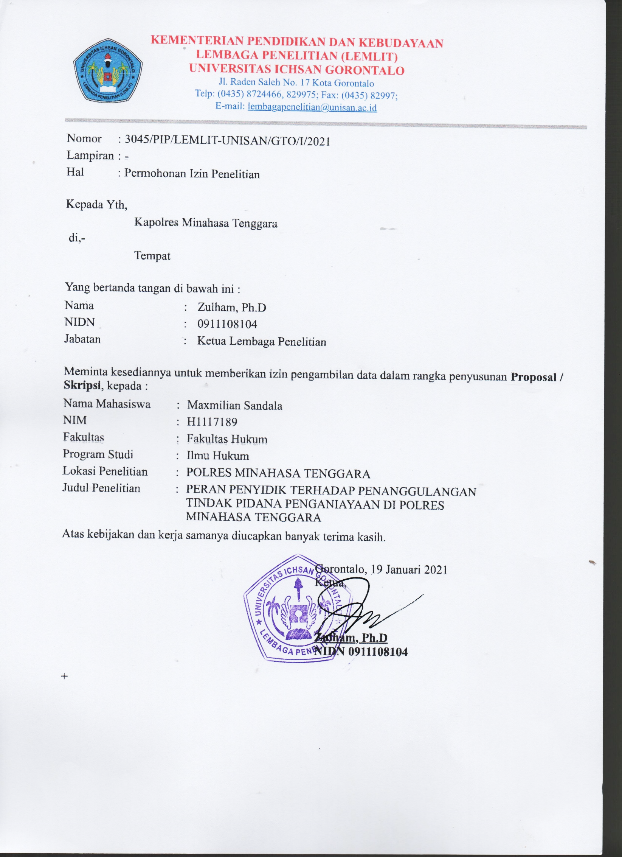

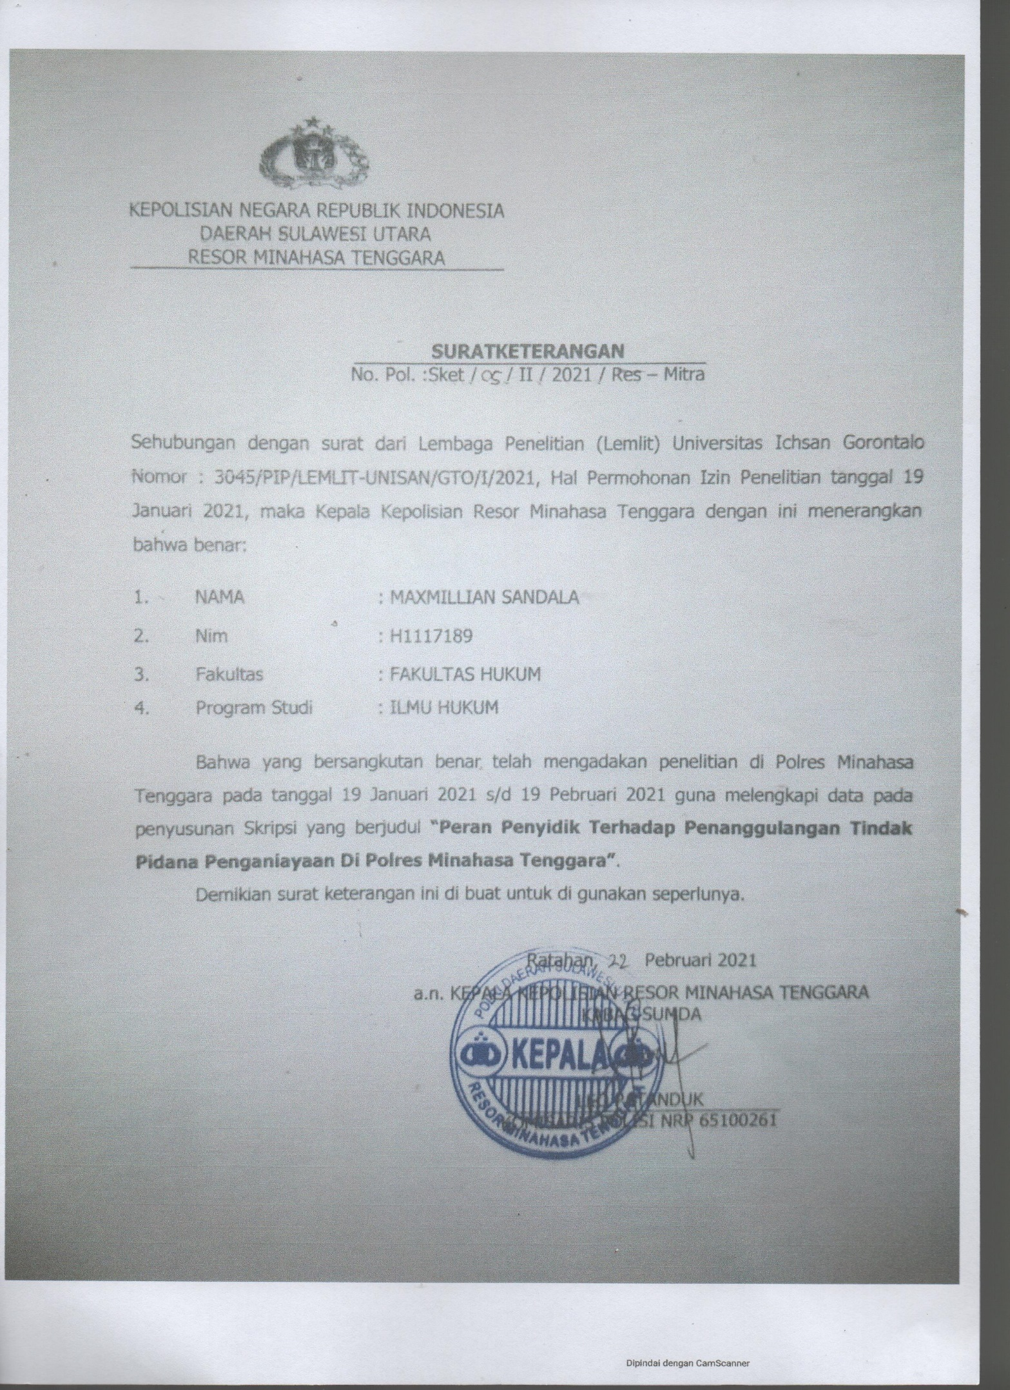

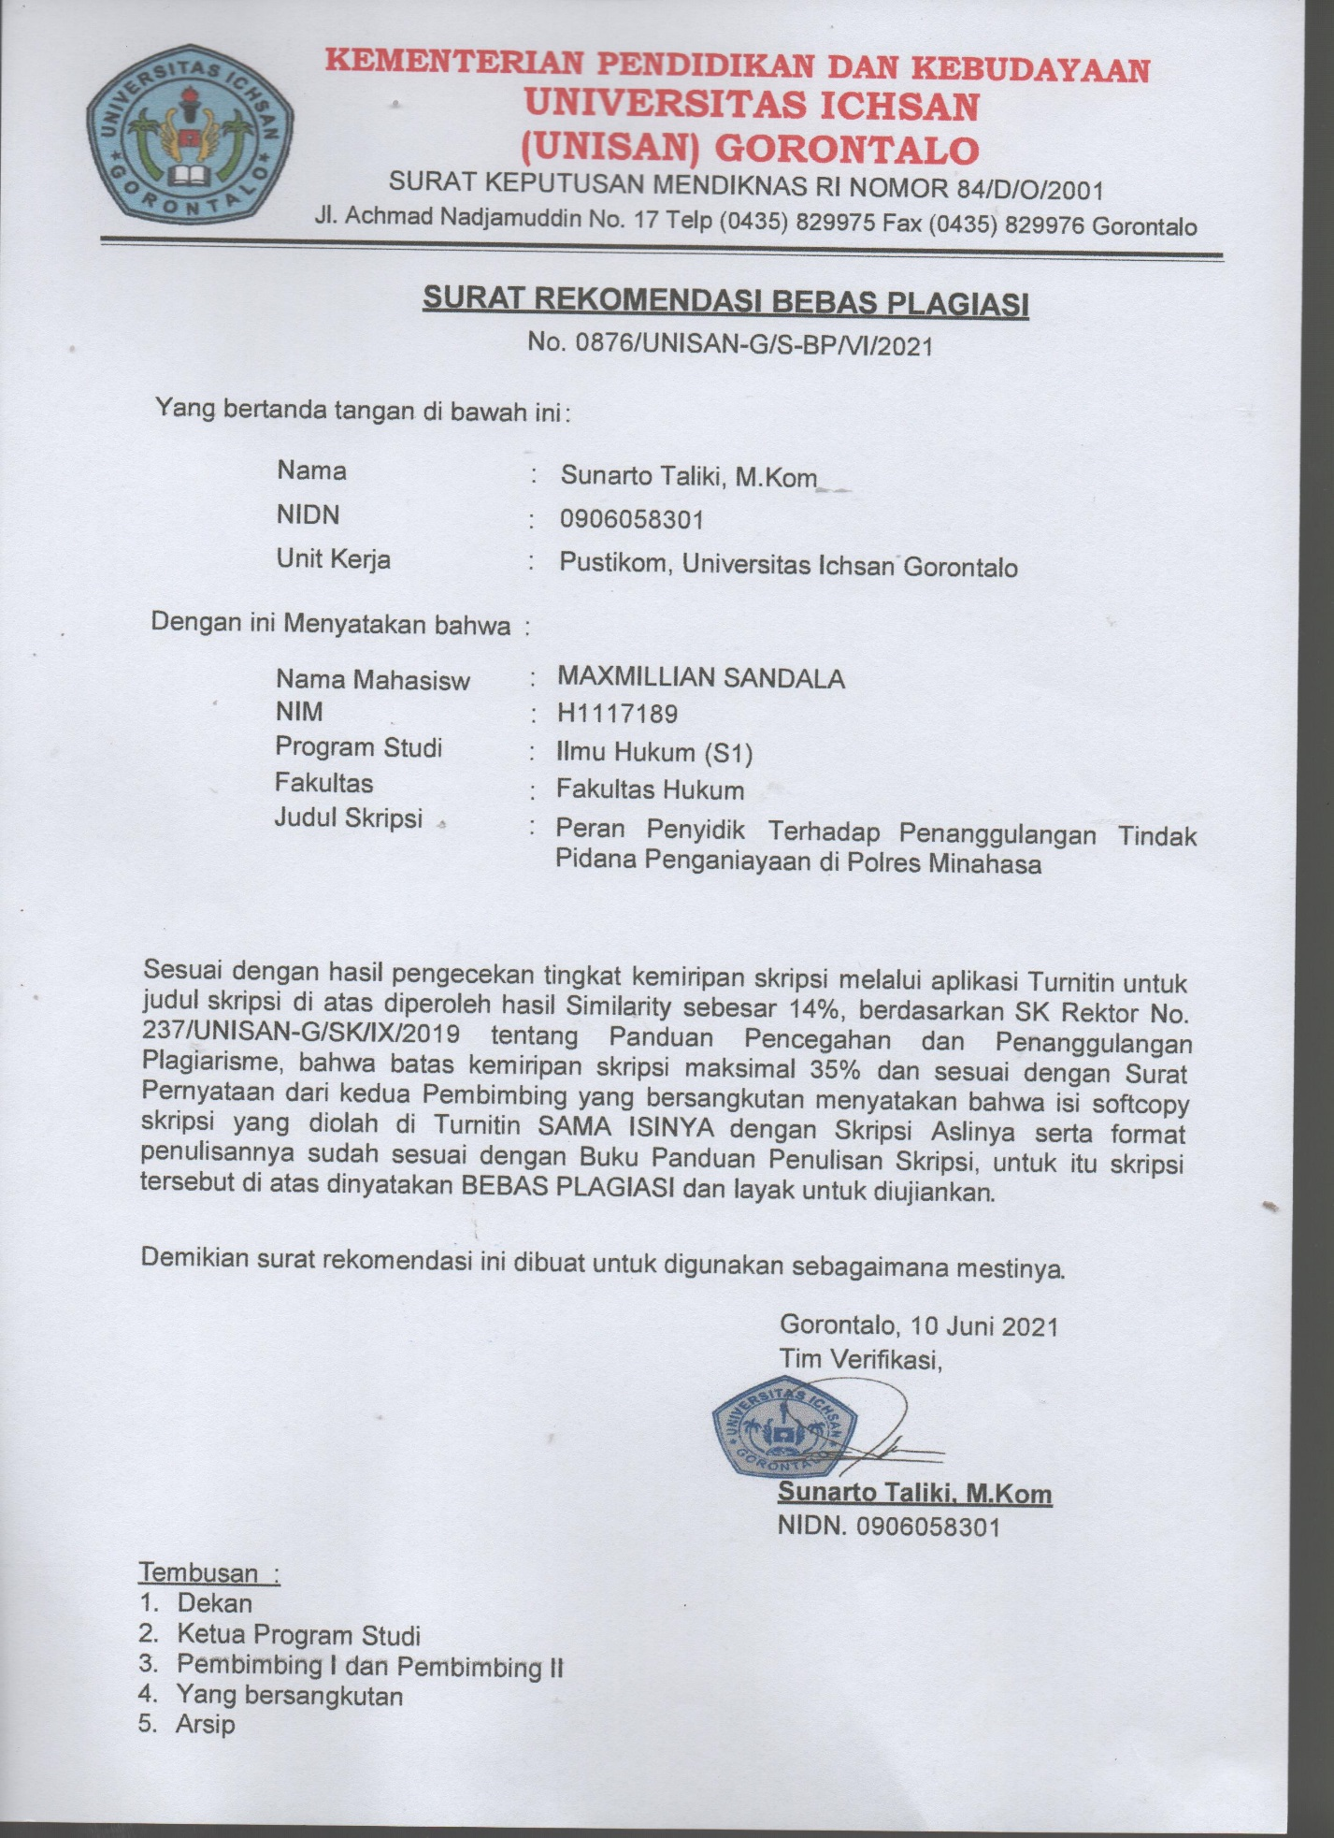

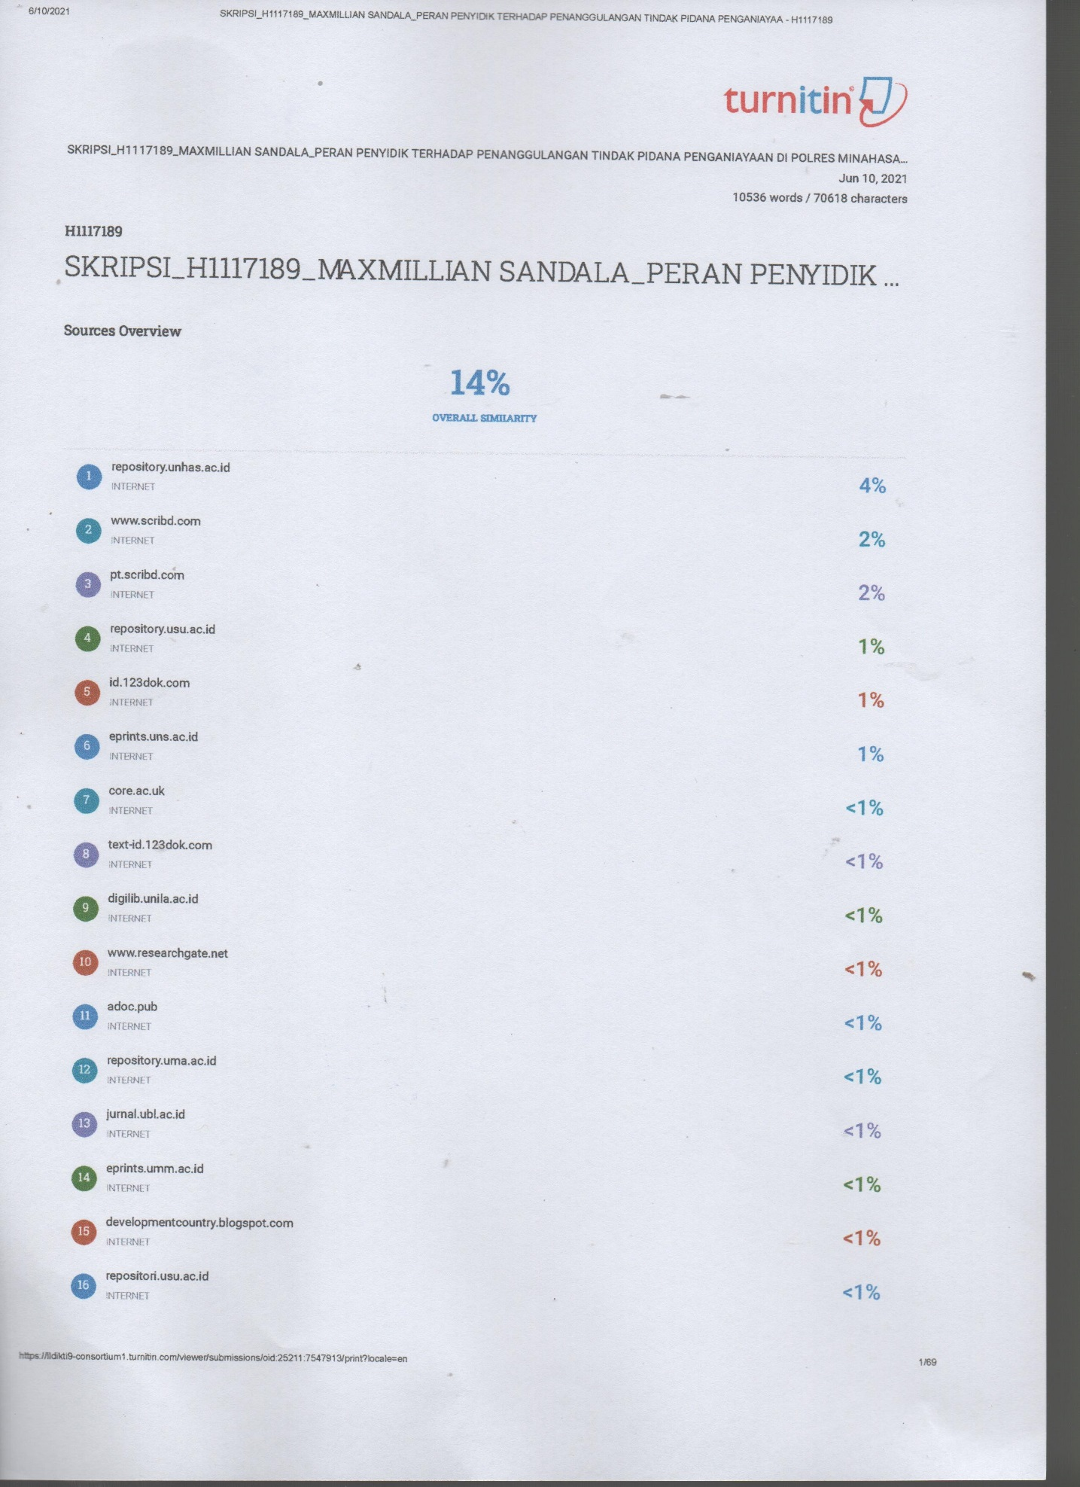

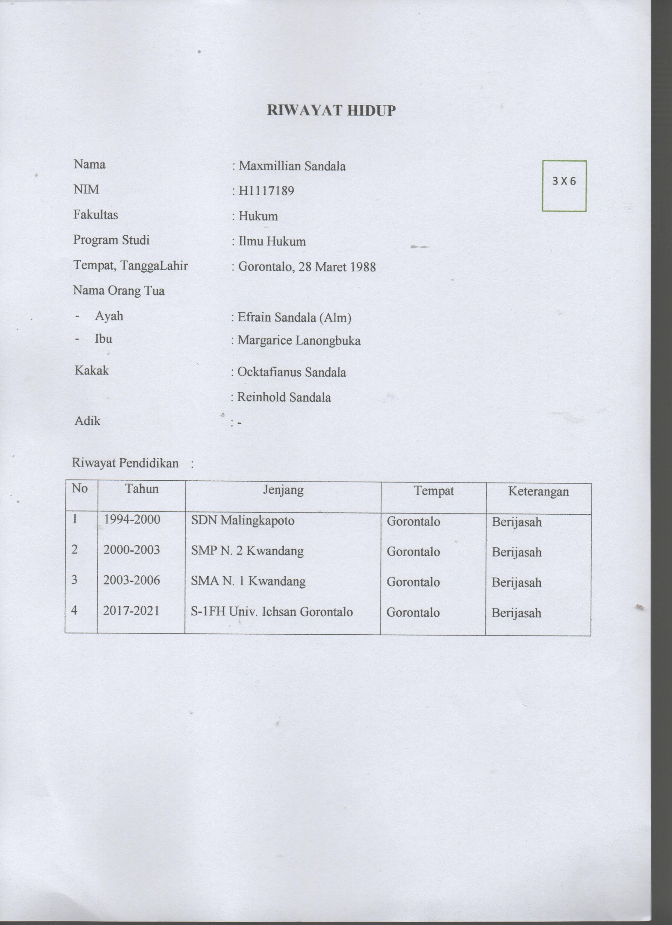

AndiHamzah, 2004, Hukum Acara Pidana Indonesia,SinarGrafika, Jakarta hlm 27
Bambang Waluyo, 2008, Pidana Dan Pemidanaan, SinarGrafika, Jakarta hlm 56
ibid
Ibid
Erdianto Effendi, 2011, Hukum Pidana Indonesia Suatu Pengantar, PT. Rafika Aditama, Bandung hlm 45
Undang-Undang Nomor 8 Tahun 1981 Tentang KUHAP
Undang-Undang Nomor 2 Tahun 2002 tentang Kepolisian
M. Khoidindan Sadjijono, 2007, Mengenal Figur Polisi Kita, Laks Bang, Yokyakarta hlm 58
Mardjono Reksodipuro, 2006, Sistem Peradilan Pidana Indonesia, Peran Penegak Hukum Melawan Kejahatan, Lembaga Kriminologi Universitas Indonesia, Jakarta hlm 161
Tri andarisman, 2006 hukum pidana,asas-asas dan aturan umum hukum pidana indonesia (bandar lampung , universitas lampung , hal 53-54
Heni siswanto , 2005 hukum pidana bandar lampung universitas lampung hlm 35
PAF Lamintang 1984 hukum penentensier indonesia bandung:armico
Moeliatno, Asas-Asas Hukum Pidana Bina Aksara,Jakarta hal 59
Usman simanjuntak 2012 Teknik Pemeliharaan dan Upaya Hukum
Wirjono prodjodikoro 2009 hukum pidana indonesia mandar maju jakarta: hal 59
Andi Hamzah 2006 Prinsip-Prinsi Hukum Pidana, Pustaka ,Jakarta Hlm23
R.Suroso 2006 Pengantar Ilmu Hukum, Sinar Grafika Hlm 40
Ibid Hlm 27
Ibid Hlm 27
Kuhpidana Pasal 10
R. Soesilo, 1996, Kitab Undang-Undang Hukum Pidana (KUHP) Serta Komentar-Momentarnya Lengkap Pasal Demi Pasal, Politea Bogor hlm 254
Andi hamzah 2009, Delik-Delik Tertentu (Speciale Delicten) di Dalam KUHP, Sinar Grafika, Jakarta 29
Kelik pramudya, dkk, 2010, pedoman etika profesi aparat hukum, pustaka yistisia, Yogyakarta, Hal 110
https://khoiruumah96.blogspot.com/2016/03/norma-0-false-false-false-en-us-x-none.html?m=1 diakses pada tanggal 24 agustus 2020
Digilib.unila.ac.id diakses pada tanggal 24 agustus 2020
Soejono soekanto, 2018, faktor-faktor yang mempengaruhi penegakan hukum, PT grafindo persada, Jakarta, hal 5
Ibid, hal 18
Ibid, hal 20
Ibid, hal 34
Ibid, hal 37
Ibid, hal 46
Ibid, hal 59
Ibid, hal 60-68
Mukti Fajar dan Yulianto Achmad, 2010, Dualisme Penelitian Hukum Empiris & Normatif, Pustaka Pelajar, hlm.280
Ibid hlm 285
Ibid hlm 289
Ibid hlm 291
Ibid hlm 295
Ibid hlm 299

